关于使用易班轻应用的操作 2

一、轻应用的创建 2

（一）、首先进入易班网站http://www.yiban.cn/，注册登录完毕后按箭头所示进入轻应用快搭。 2

（二）、点进后效果如上图所示，你可以选择①的创建轻应用或是②的圆圈按钮进入。 3

（三）、若选择①创建轻应用方式，则显示以上图。按照箭头提示，进入与点击②相同的以下图示。 3

（四）、如图，由以上或由②进入该页面，根据自己的所需调整与选择模板、试看样式。再点击使用该模板。 4

（五）、点击使用该模板后会进入轻应用编辑界面 4

二、模块管理与通用组件 4

（一）、基本操作介绍 4

（二）、banner组件介绍 7

（三）、富文本组件介绍 10

（四）、评论组件介绍 15

（五）、签名墙组件介绍 15

（六）、相关活动组件介绍 16

（七）、照片墙组件介绍 17

三、功能组件介绍 18

（一）、投票规则组件介绍 18

注意：建议先完成投票规则，在进行投票选项。没有投票规则，就没有id，就会出现的警告提示。 20

（二）、报名组件 21

进入编辑 21

进入编辑 22

时间与权限，规则的设定 23

（三）、抢票组件介绍 23

进入编辑 24

时间与权限，规则的设定 25

效果展示 26

（四）、贺卡组件介绍 26

四、轻应用的保存与提交 29

关于使用易班轻应用的操作

一、轻应用的创建

### （一）、首先进入易班网站<http://www.yiban.cn/>，注册登录完毕后按箭头所示进入轻应用快搭。

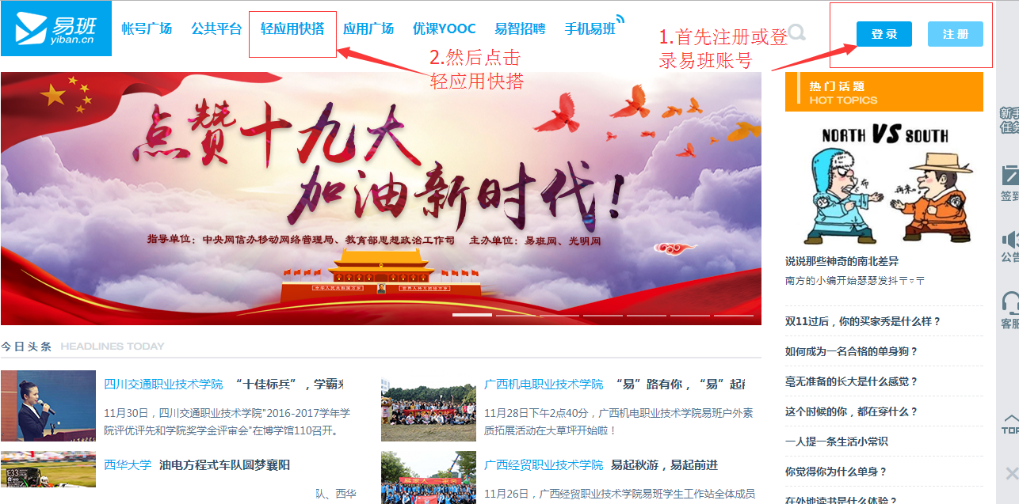

### （二）、点进后效果如上图所示，你可以选择①的创建轻应用或是②的圆圈按钮进入。

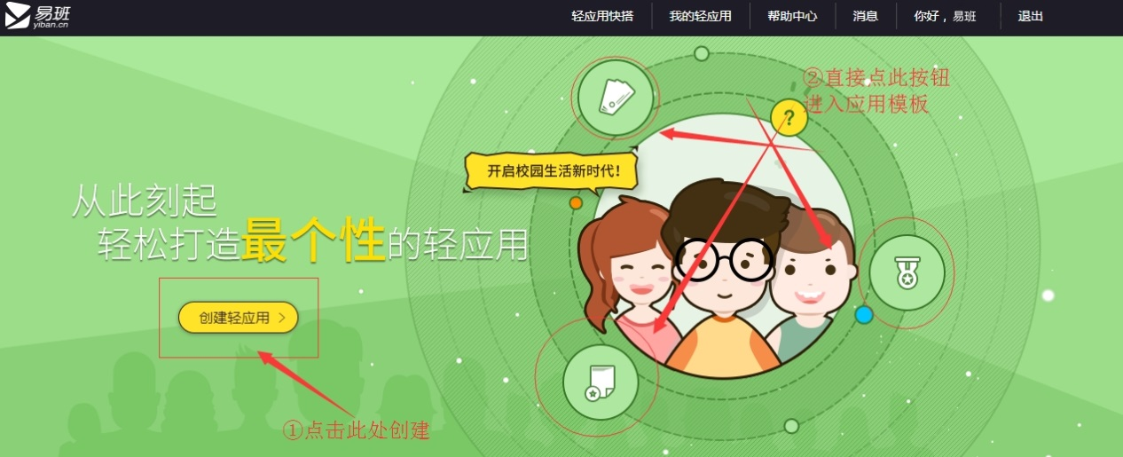

### （三）、若选择①创建轻应用方式，则显示以上图。按照箭头提示，进入与点击②相同的以下图示。

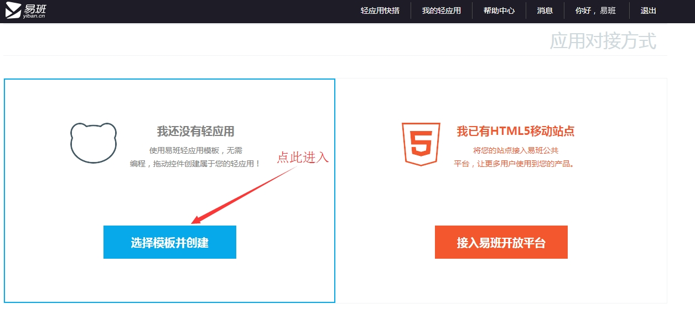

### （四）、如图，由以上或由②进入该页面，根据自己的所需调整与选择模板、试看样式。再点击使用该模板。

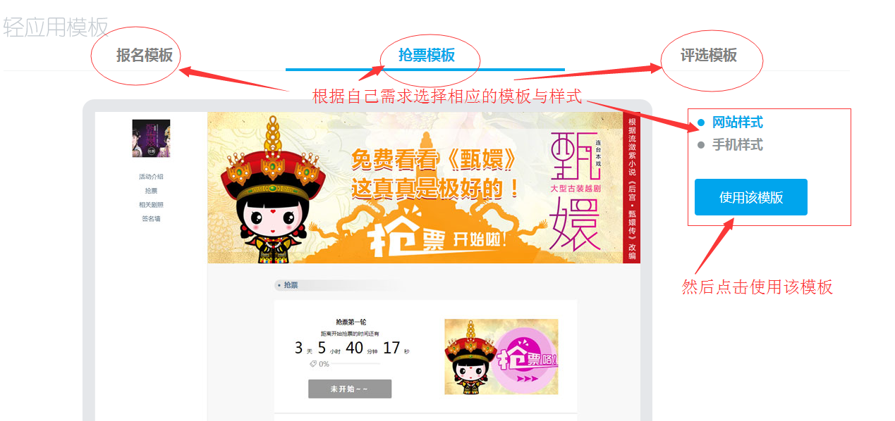

### （五）、点击使用该模板后会进入轻应用编辑界面

# 二、模块管理与通用组件

### （一）、 基本操作介绍

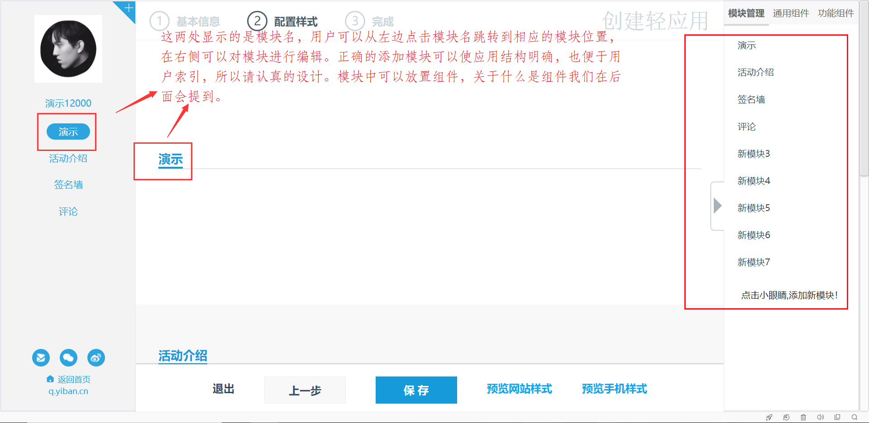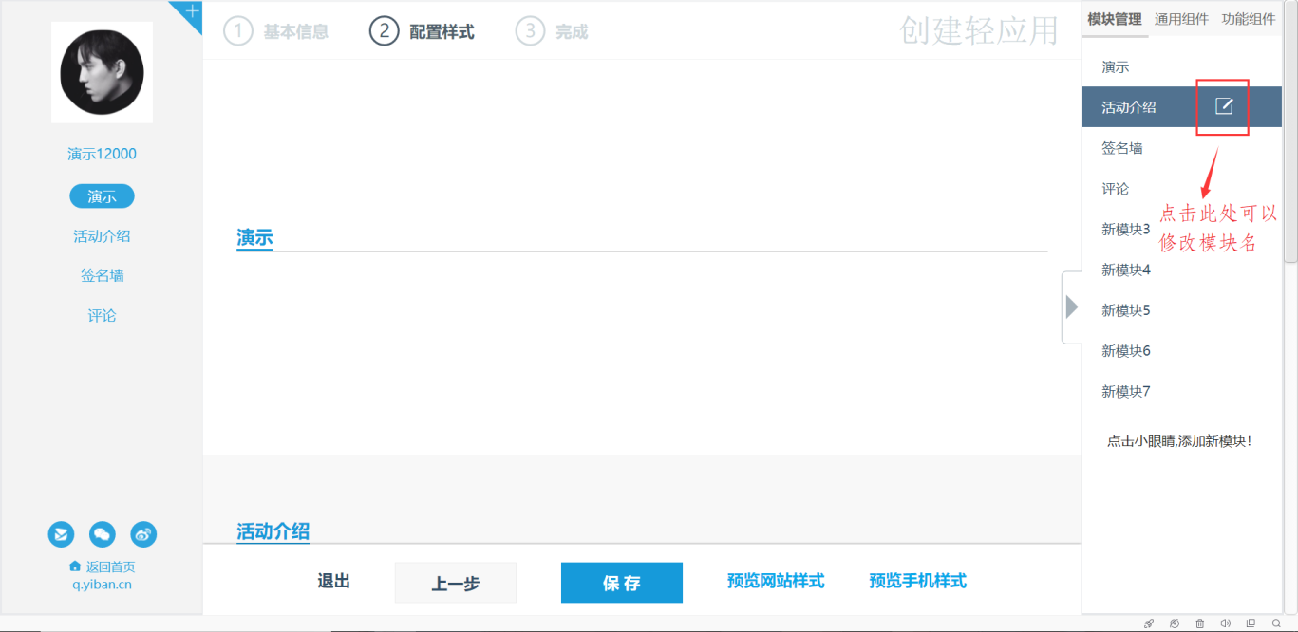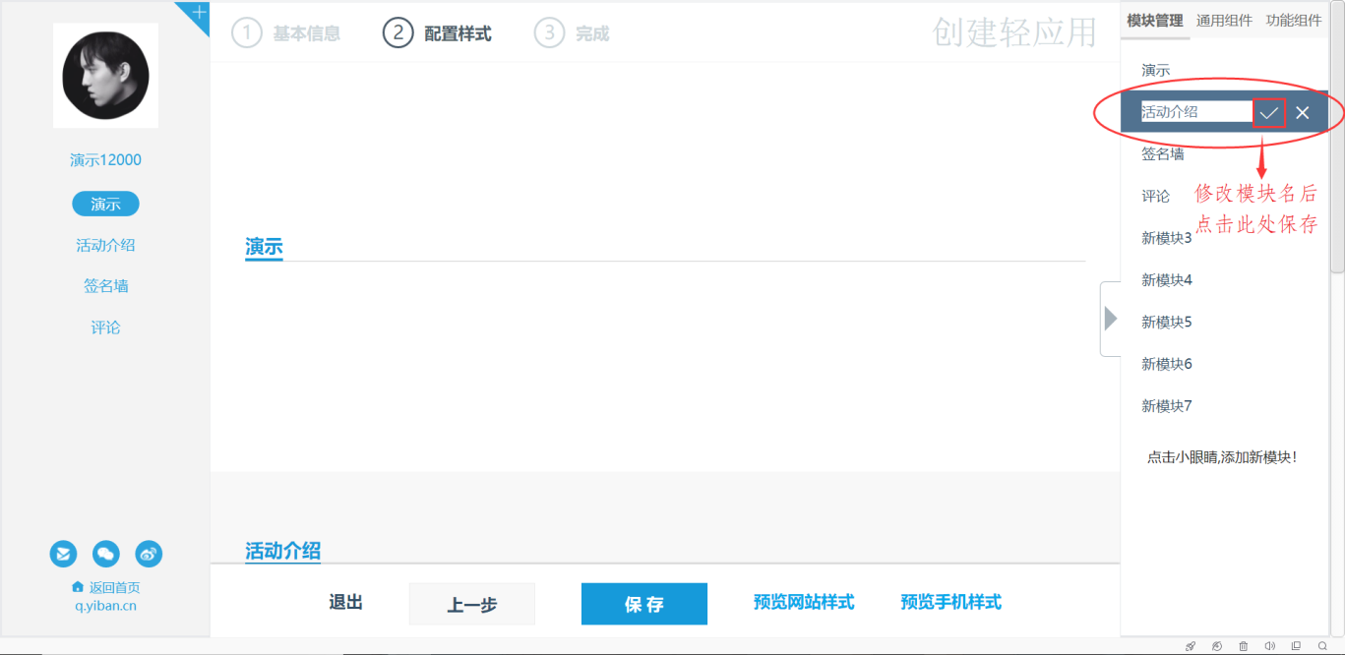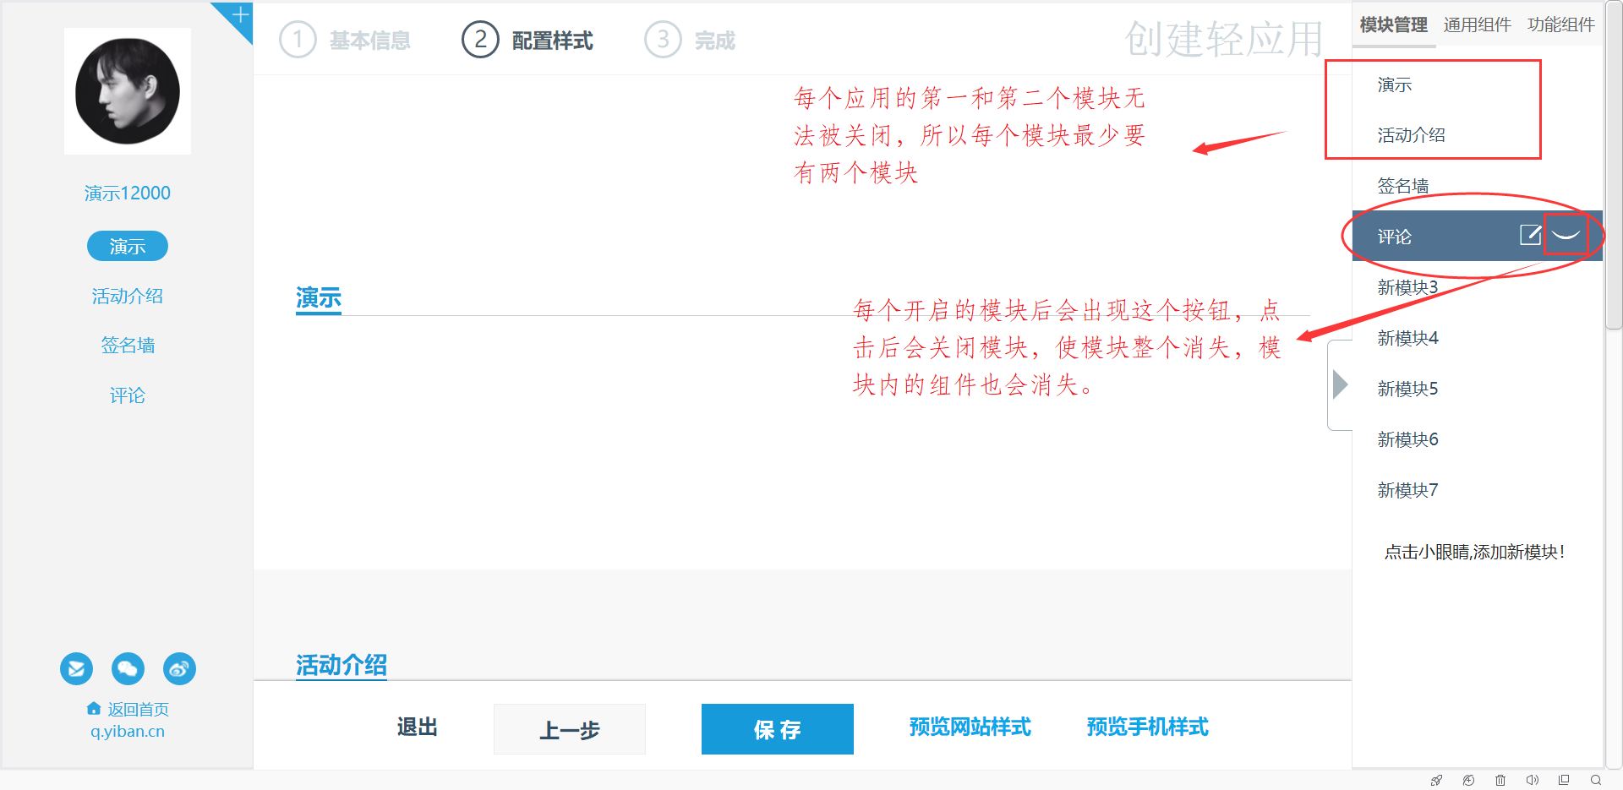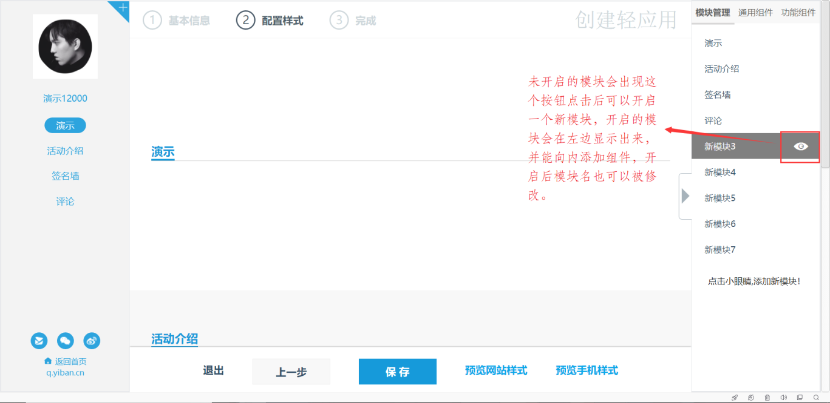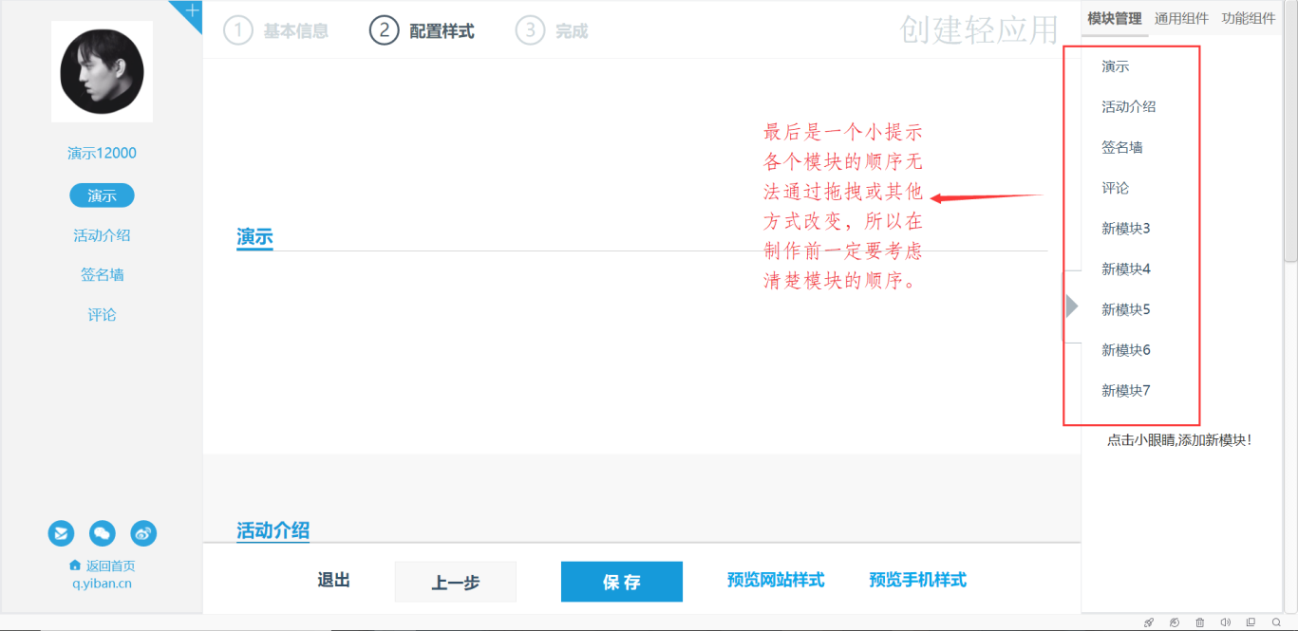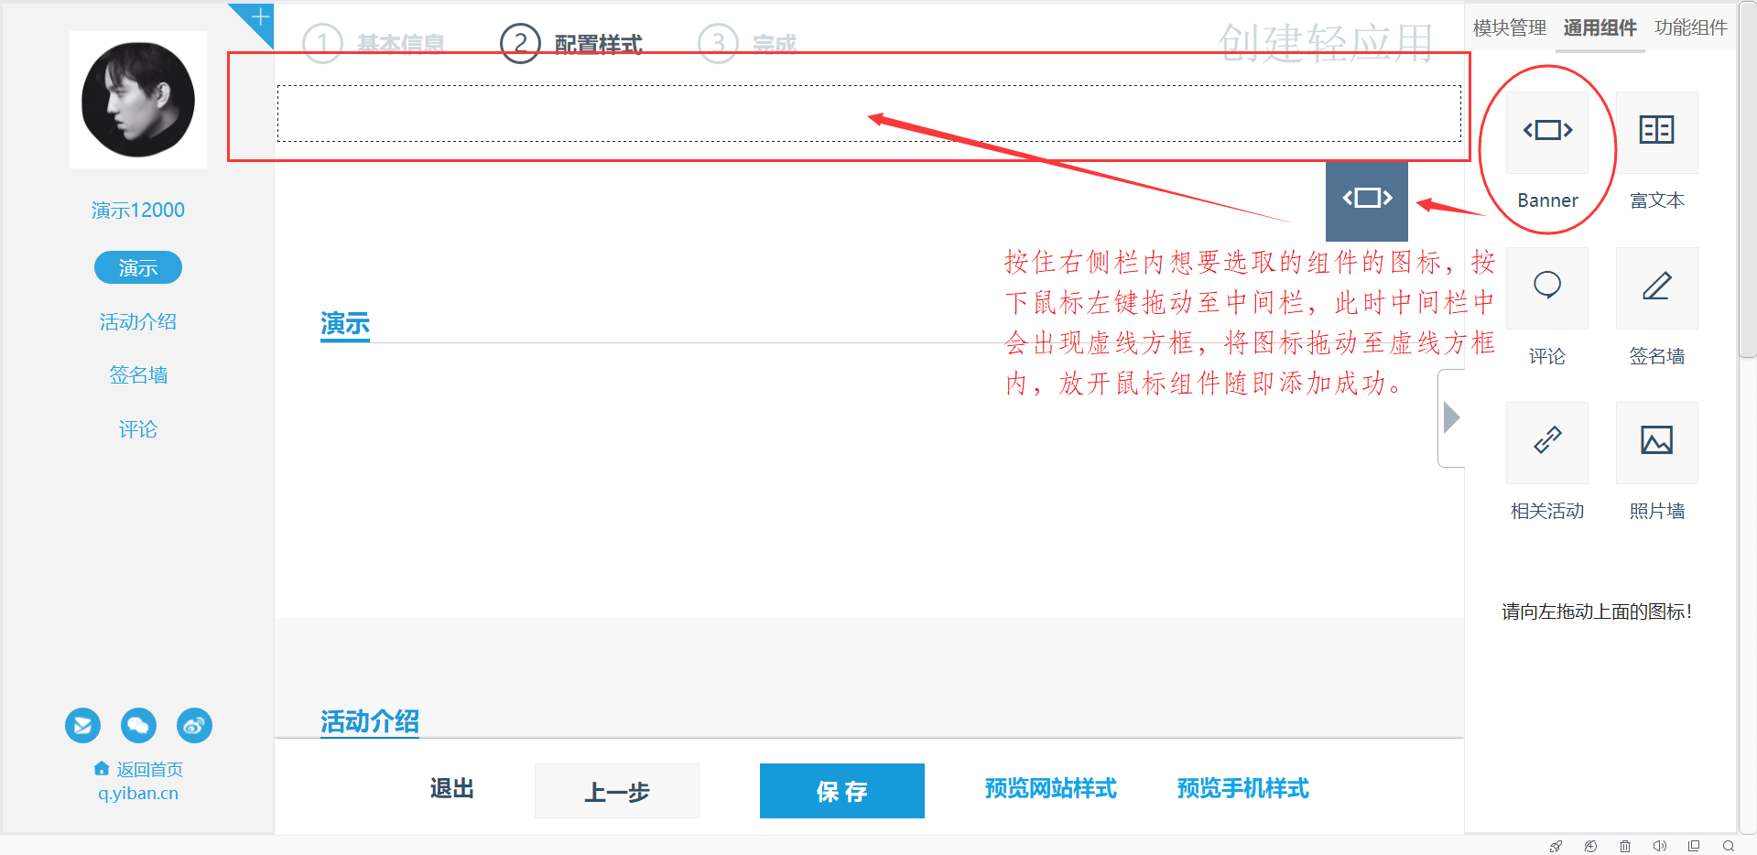

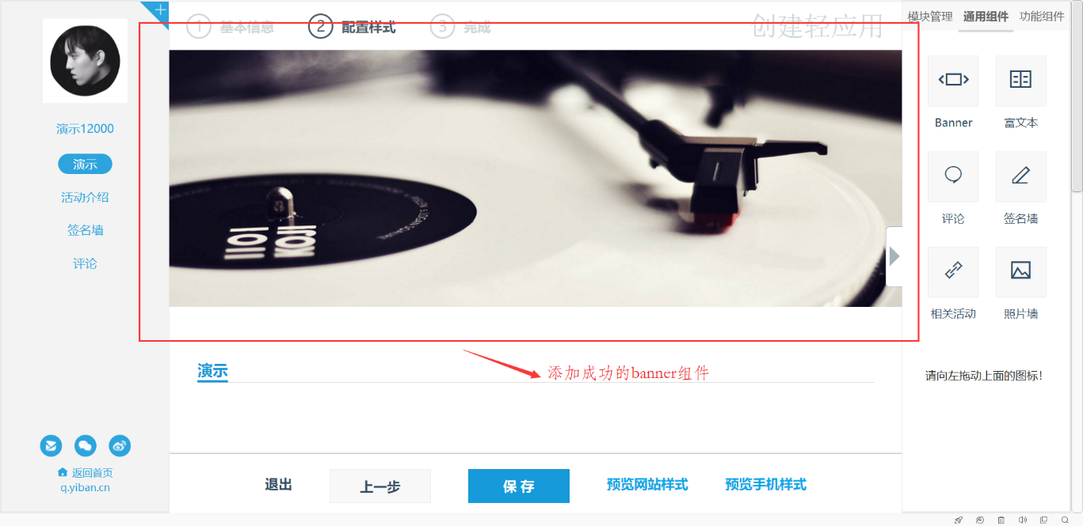

### （二）、banner组件介绍

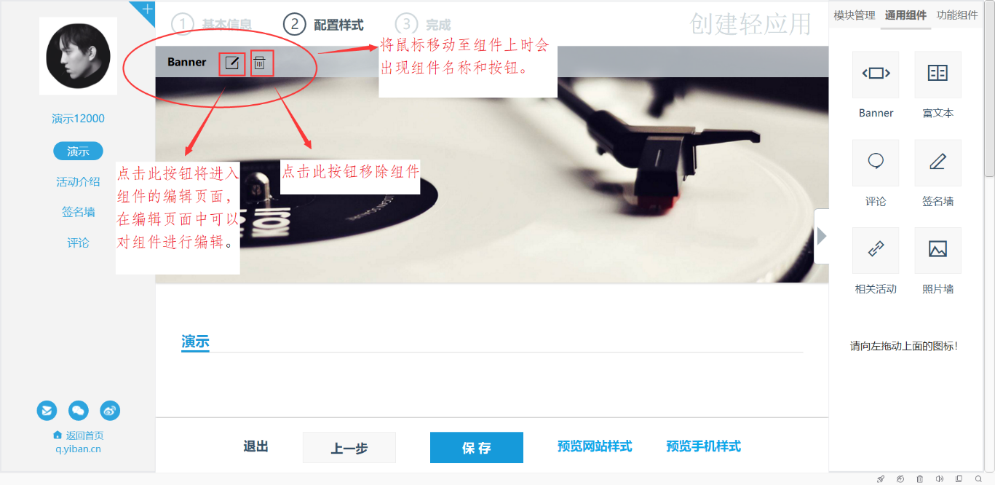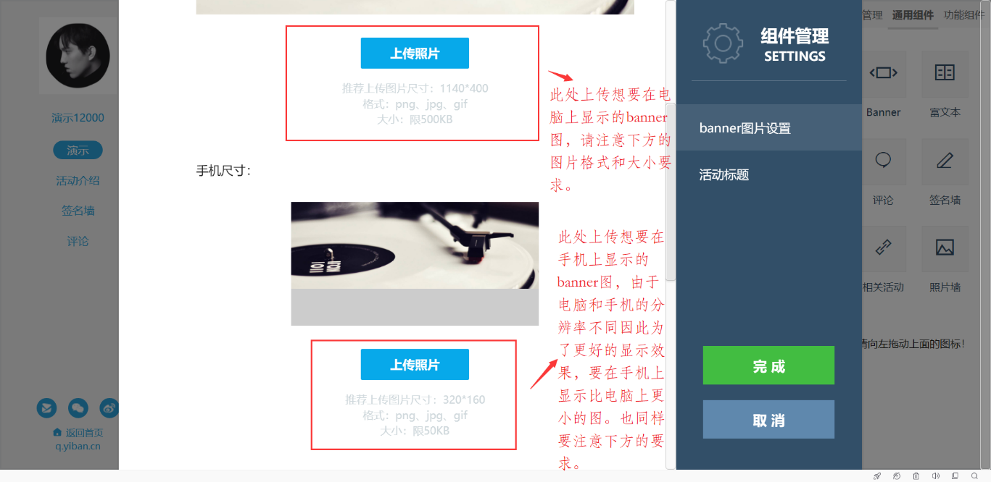

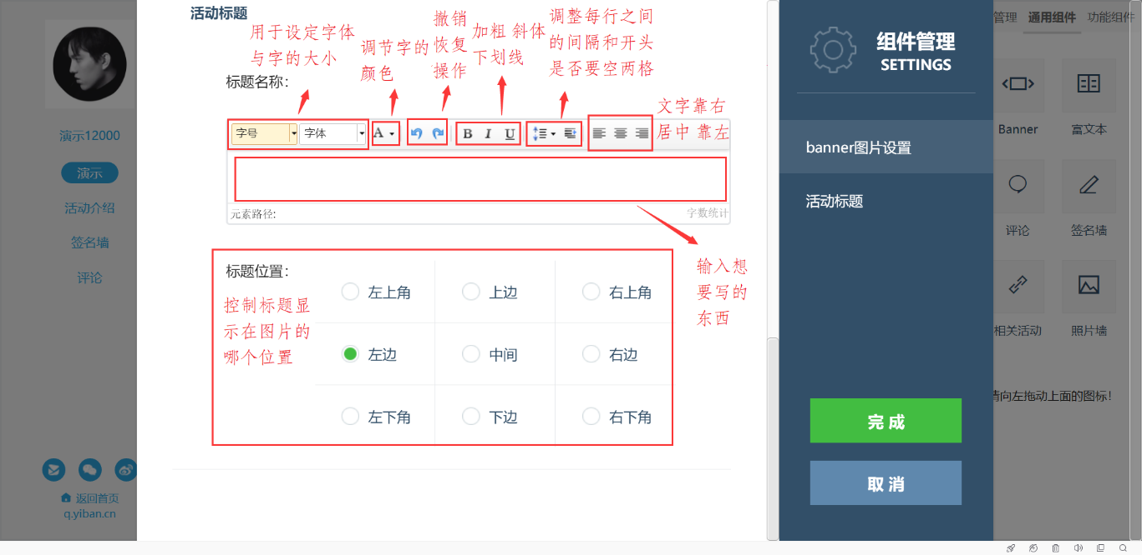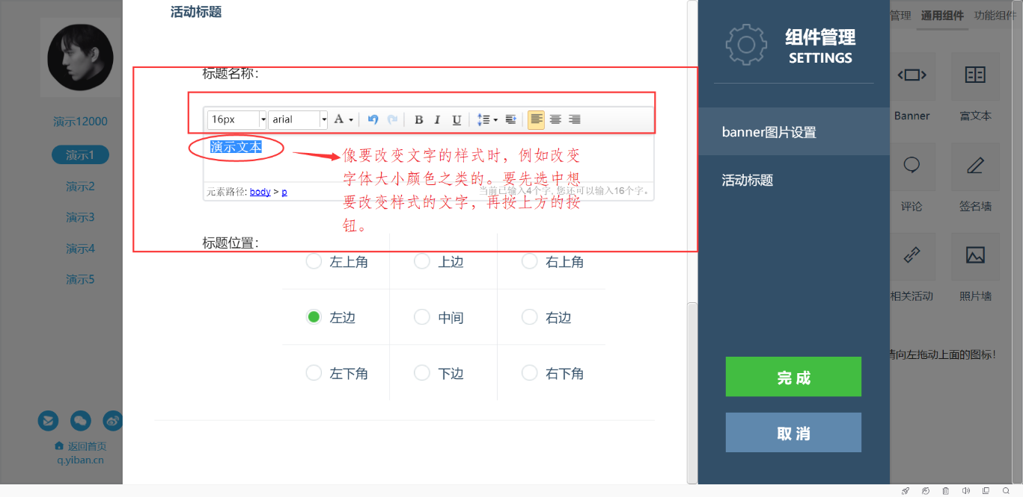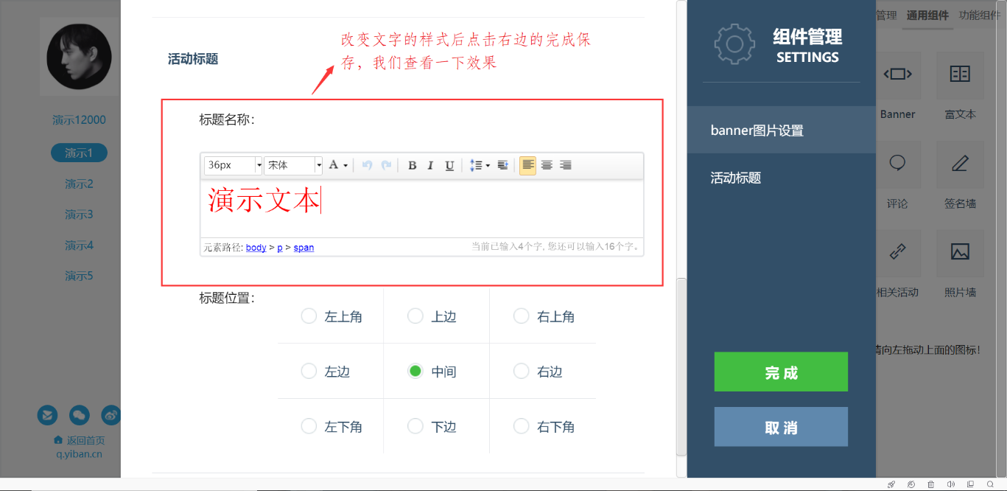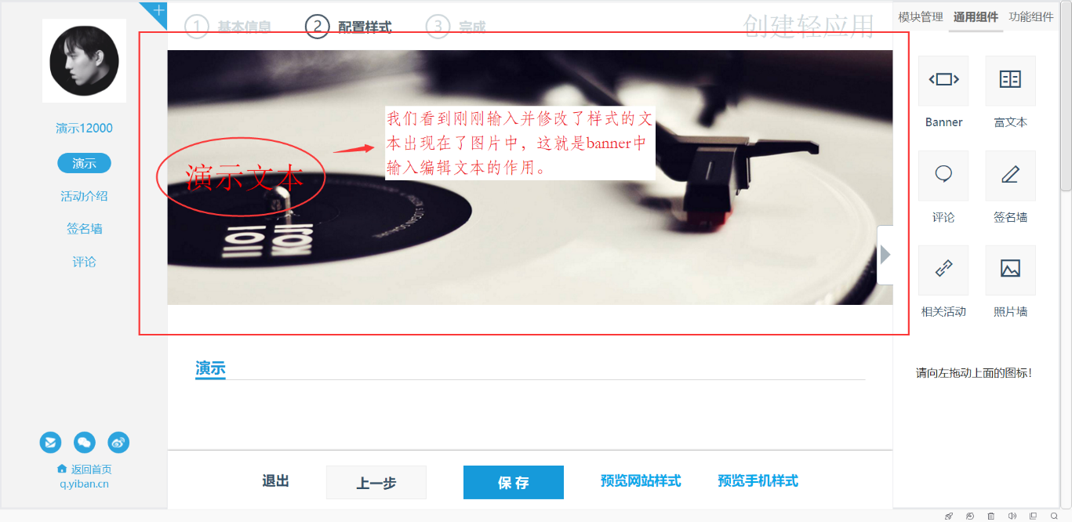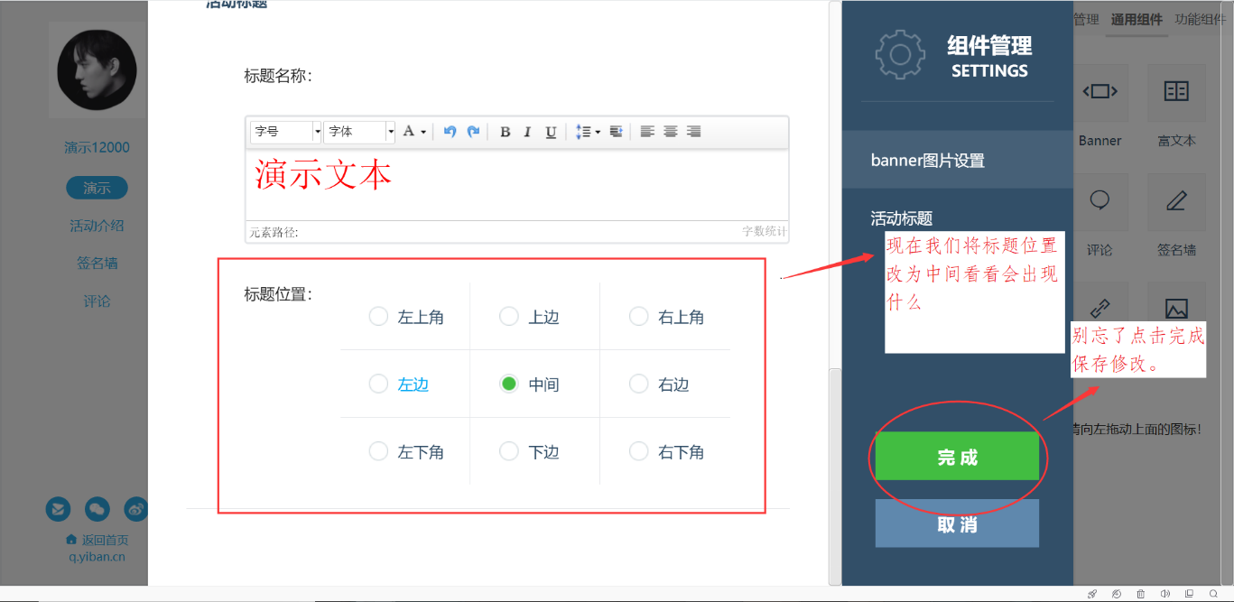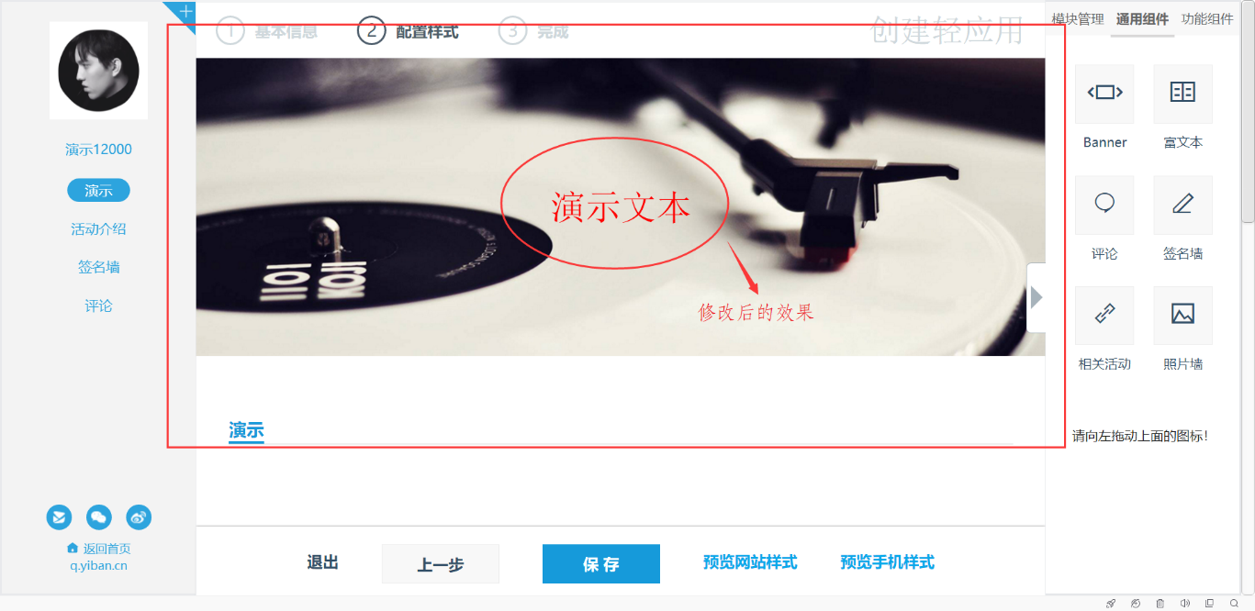

### （三）、富文本组件介绍

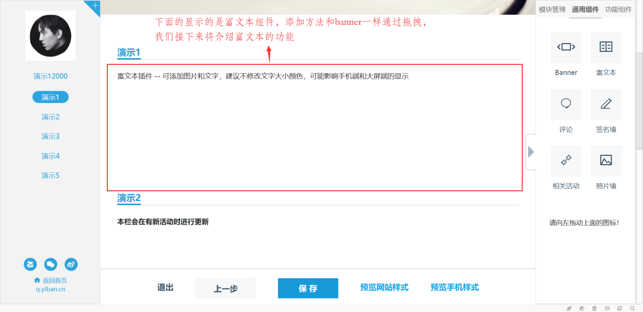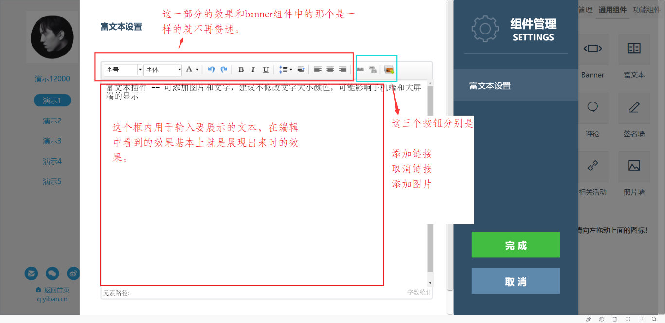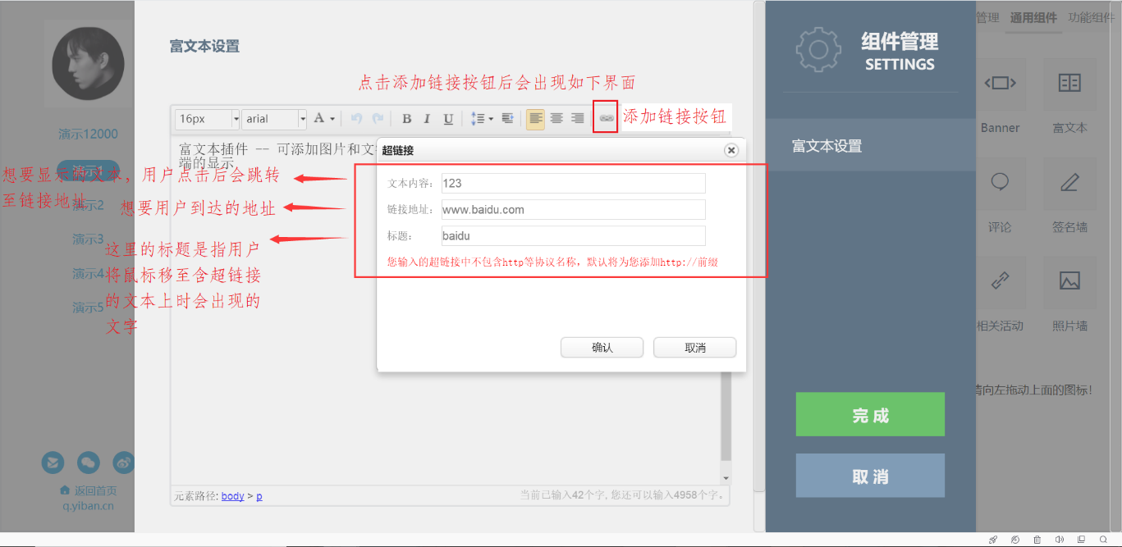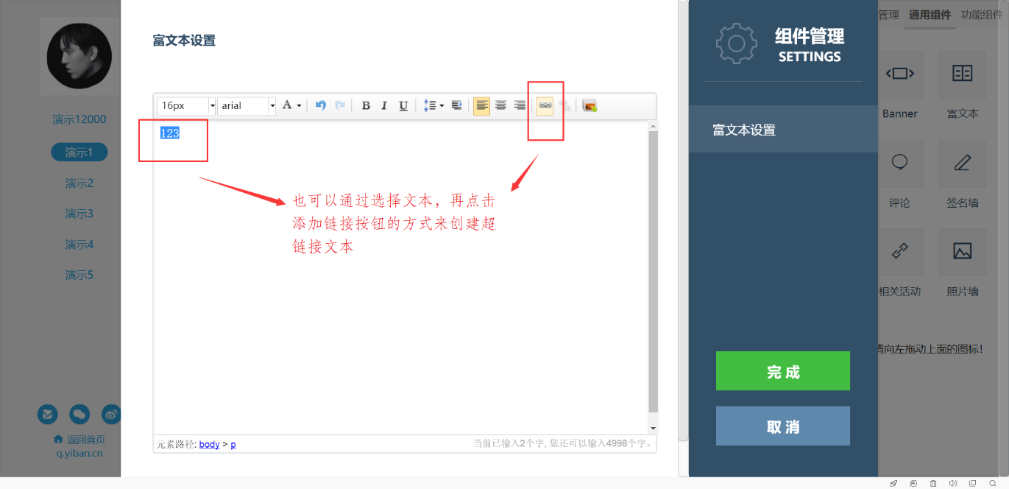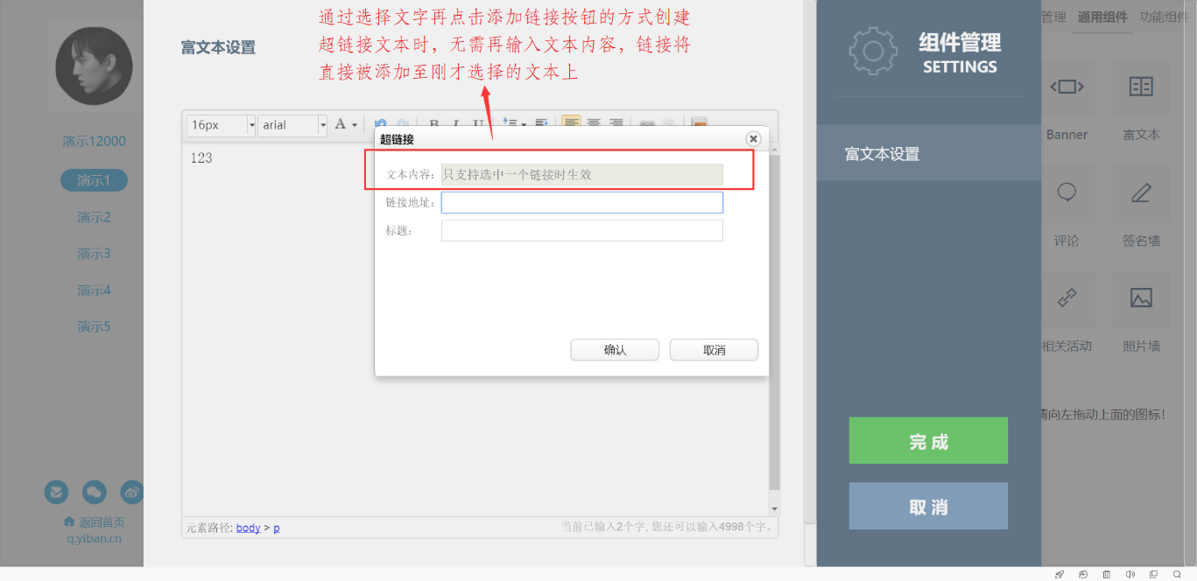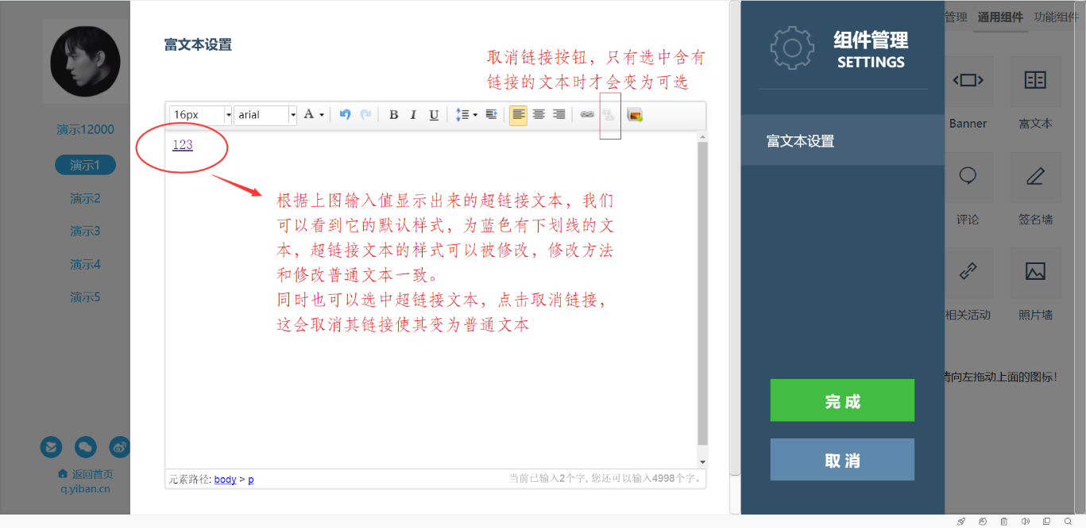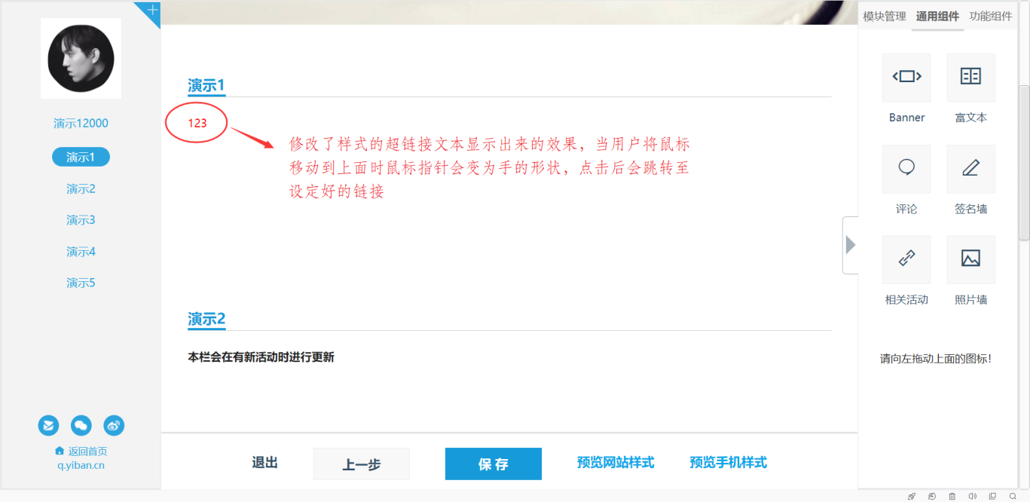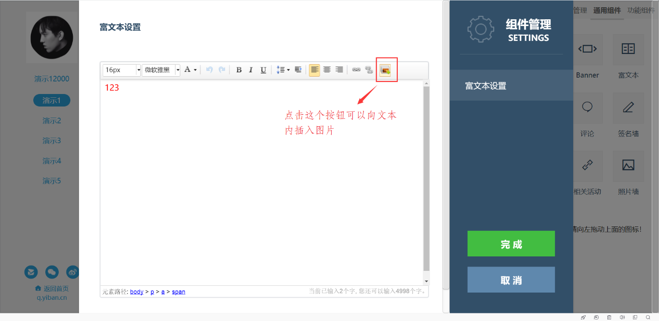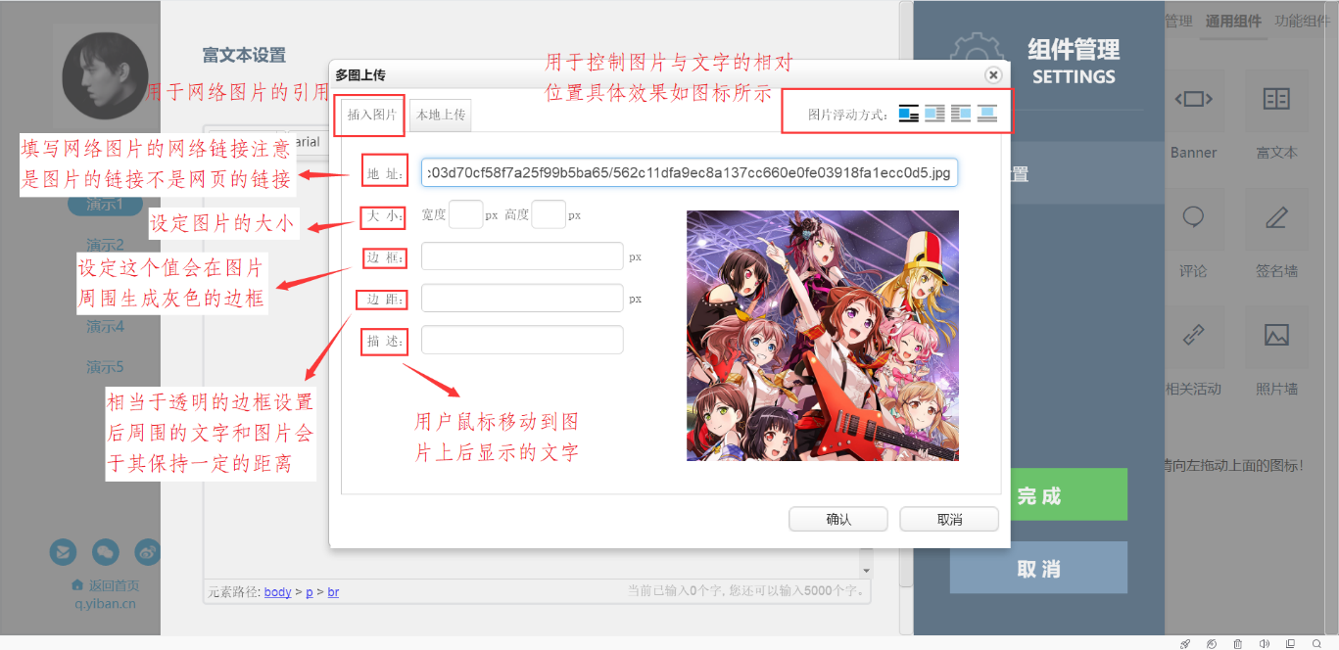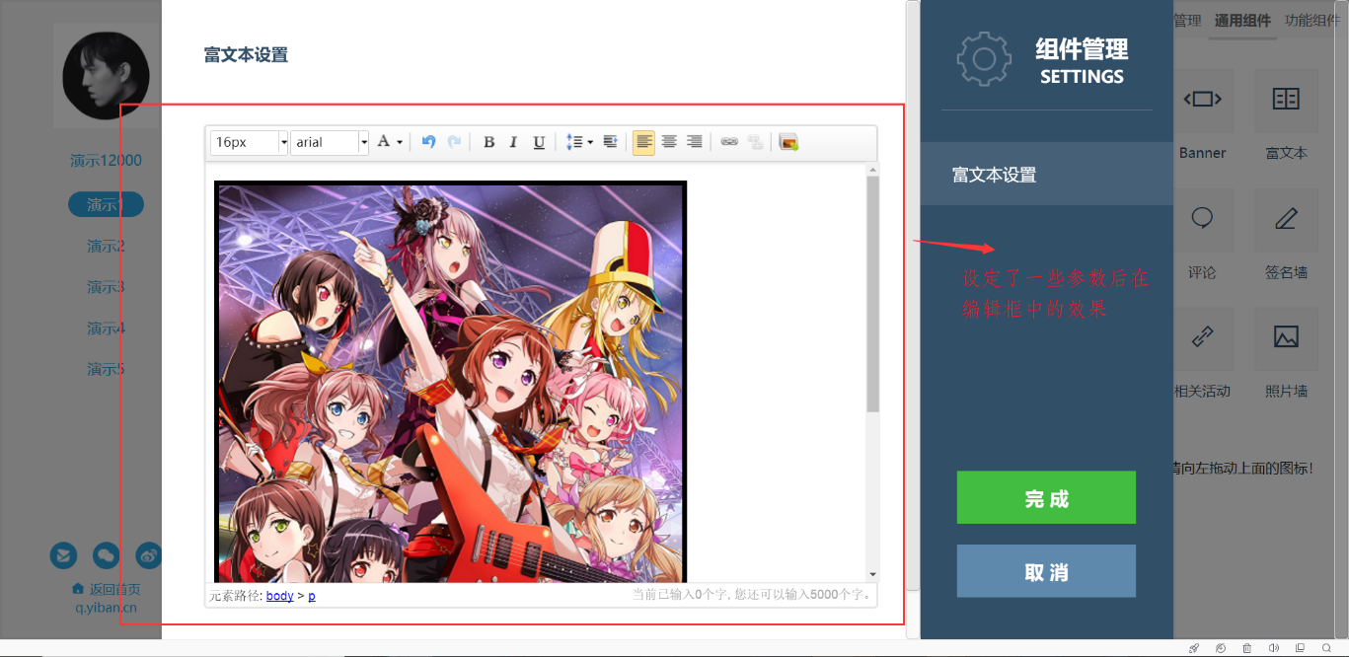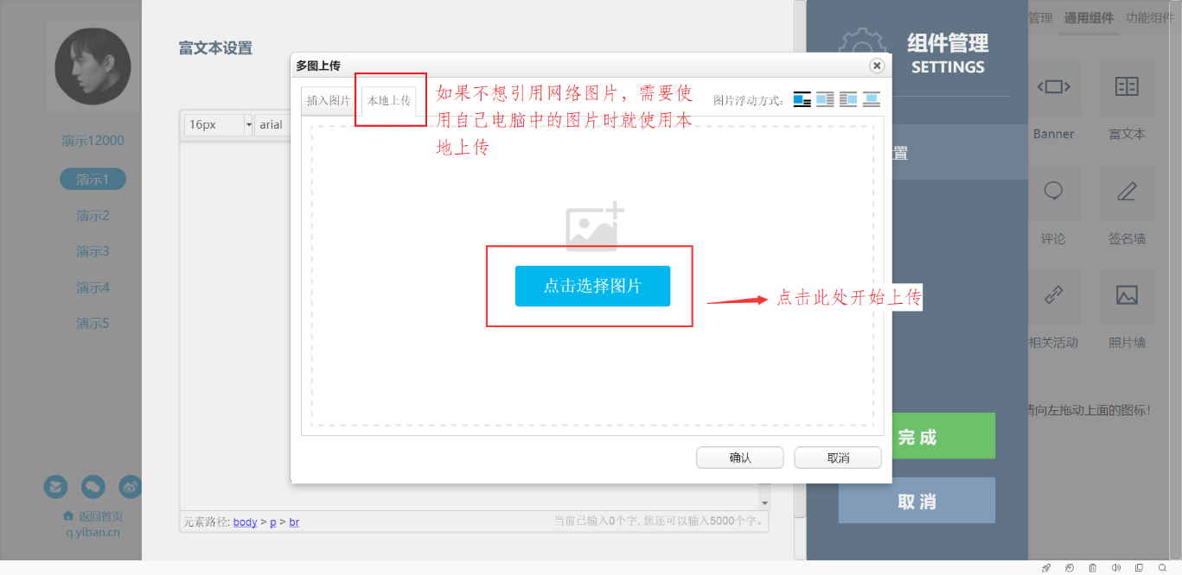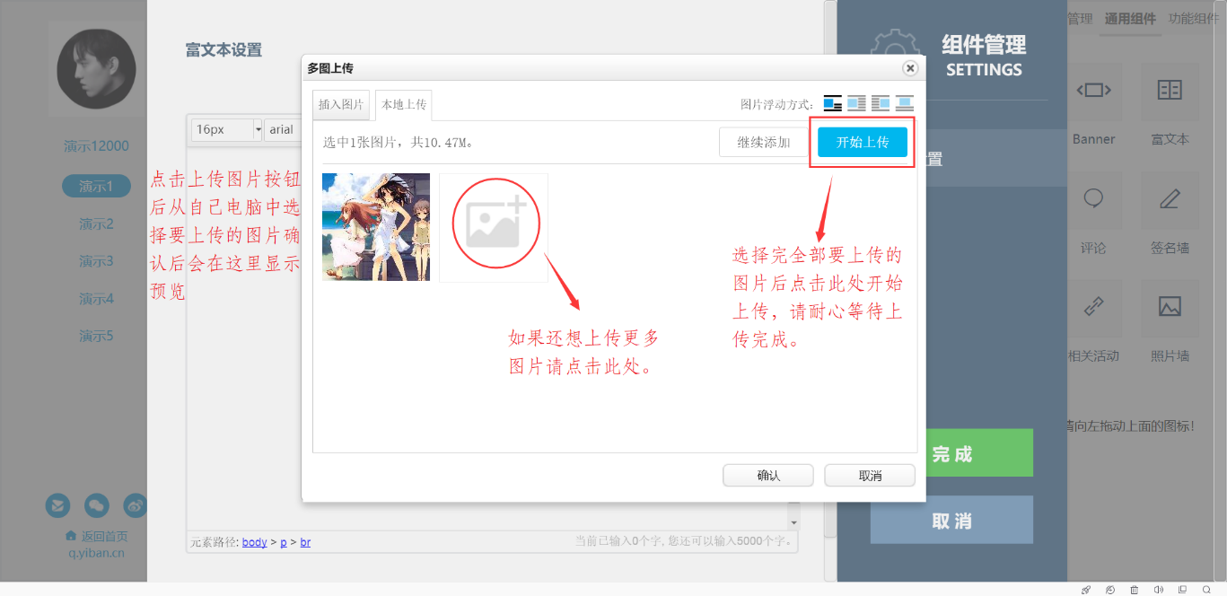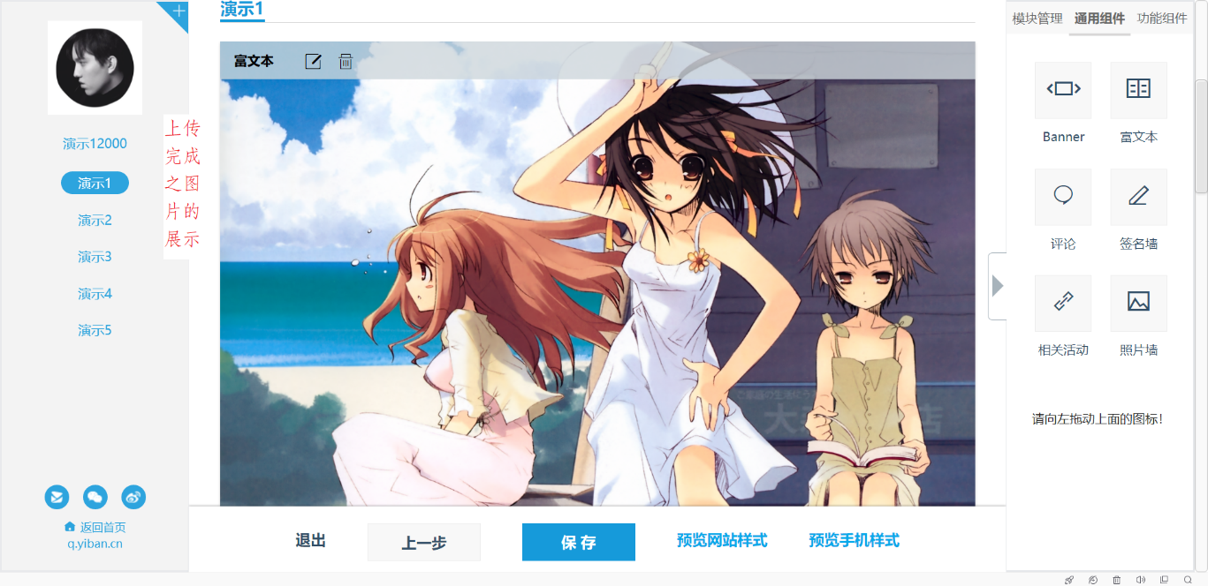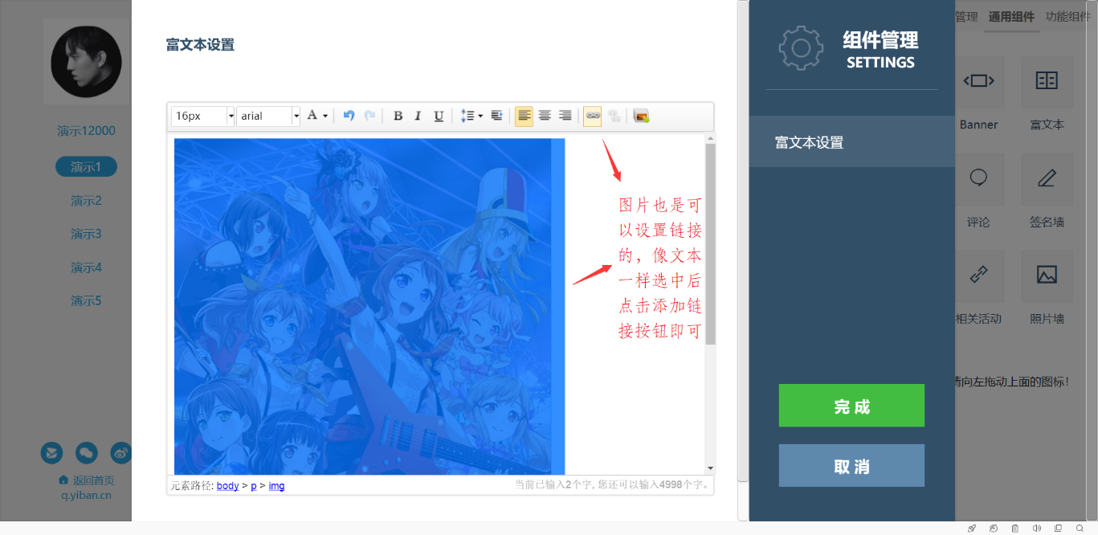

### （四）、评论组件介绍

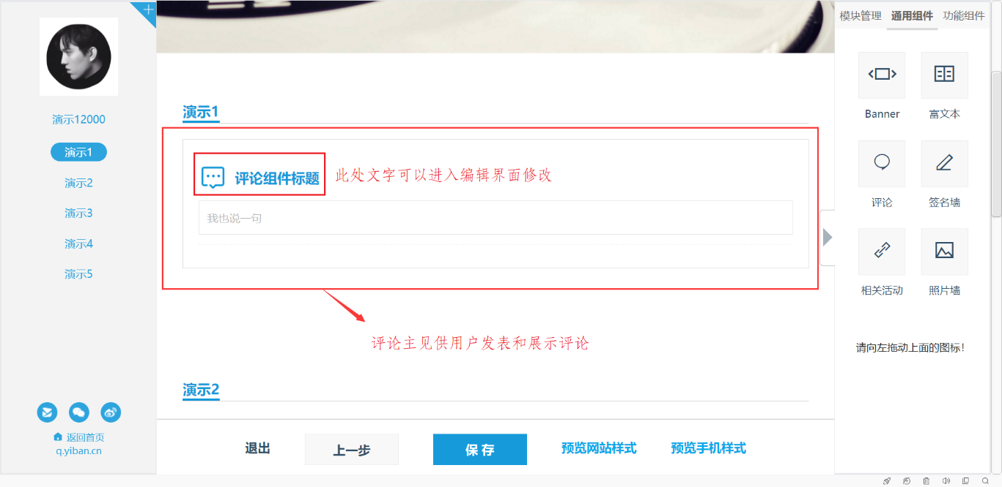

### （五）、签名墙组件介绍

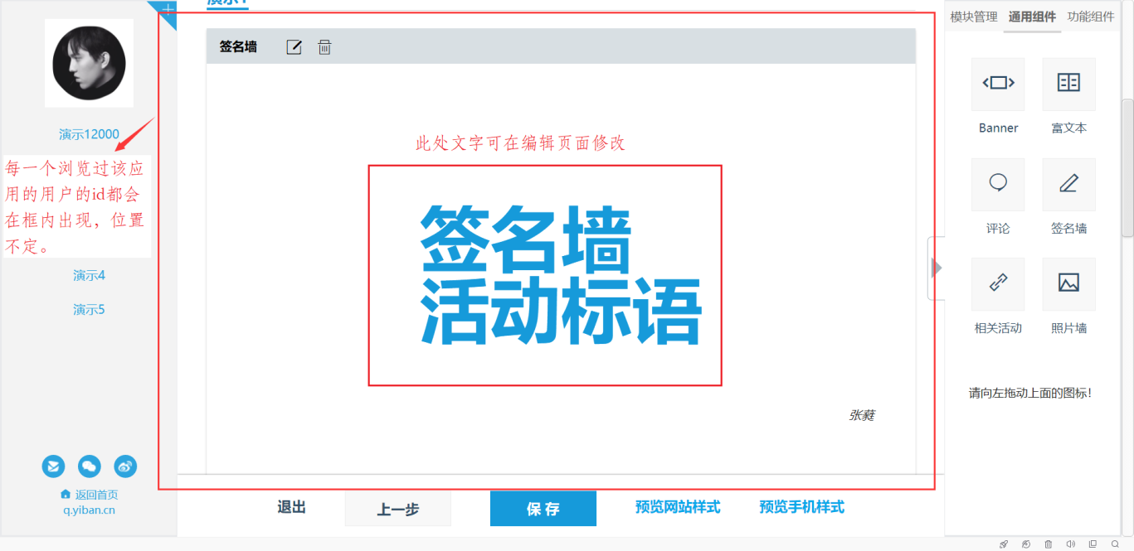

### （六）、相关活动组件介绍

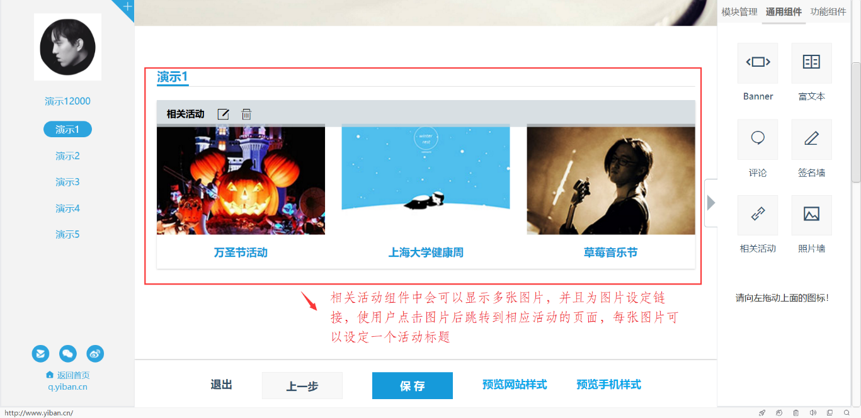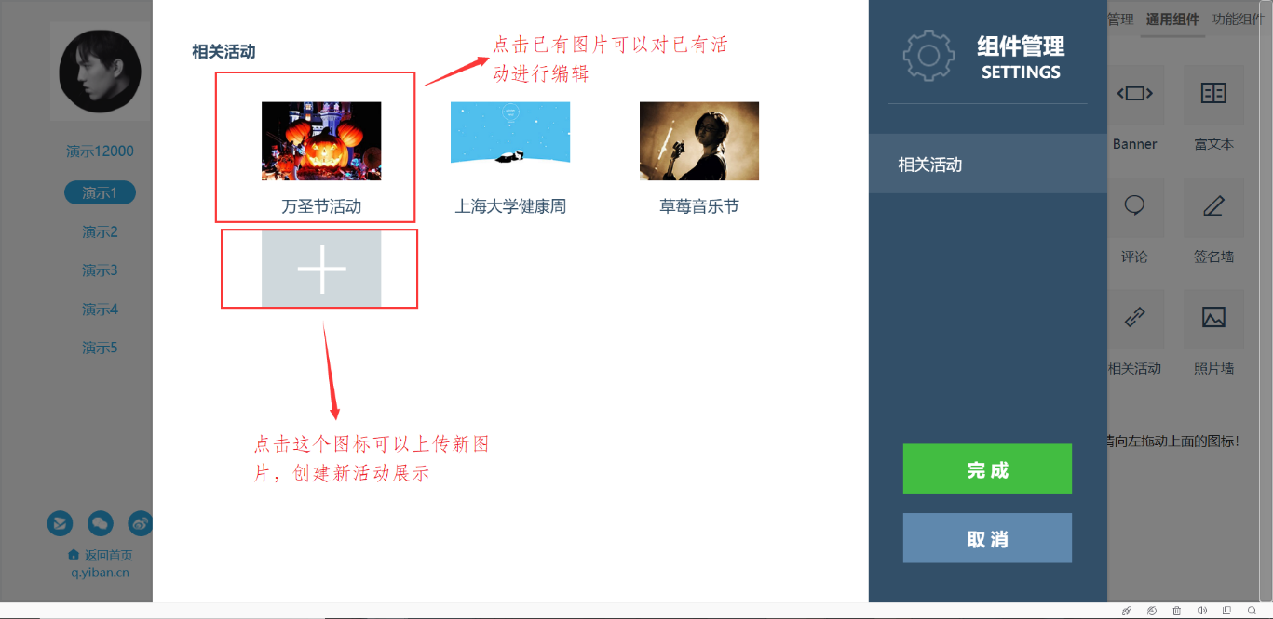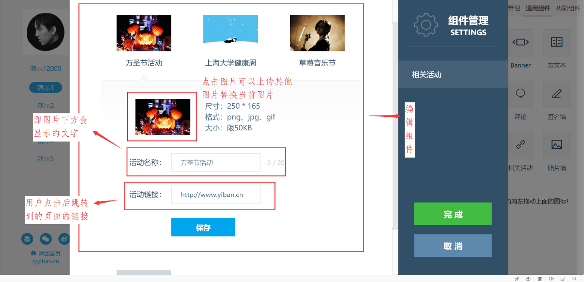

### （七）、照片墙组件介绍

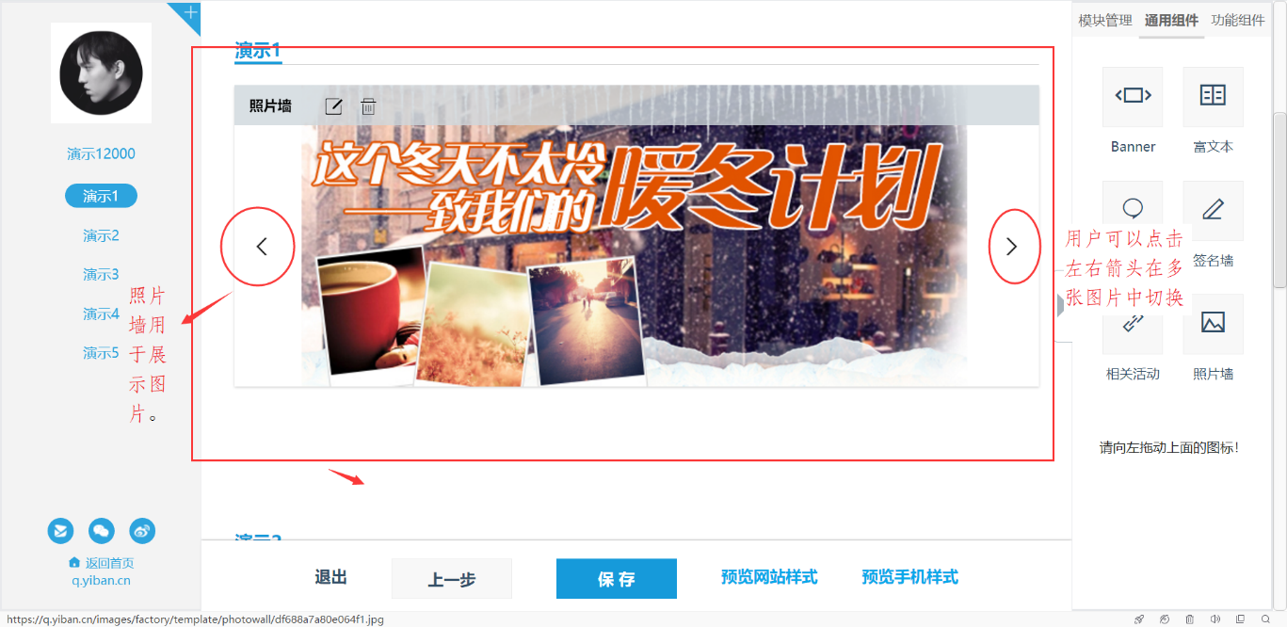

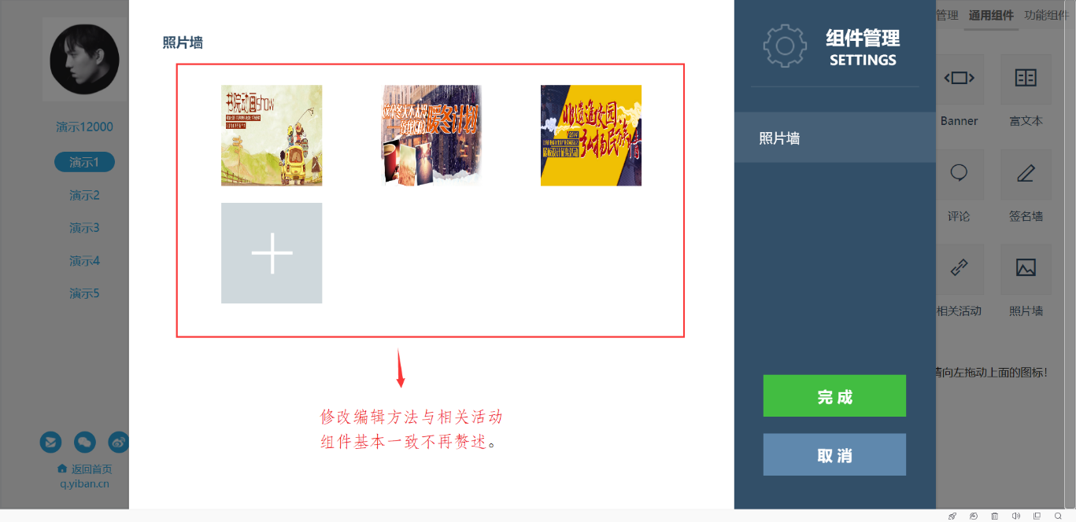

# 三、功能组件介绍

### （一）、投票规则组件介绍

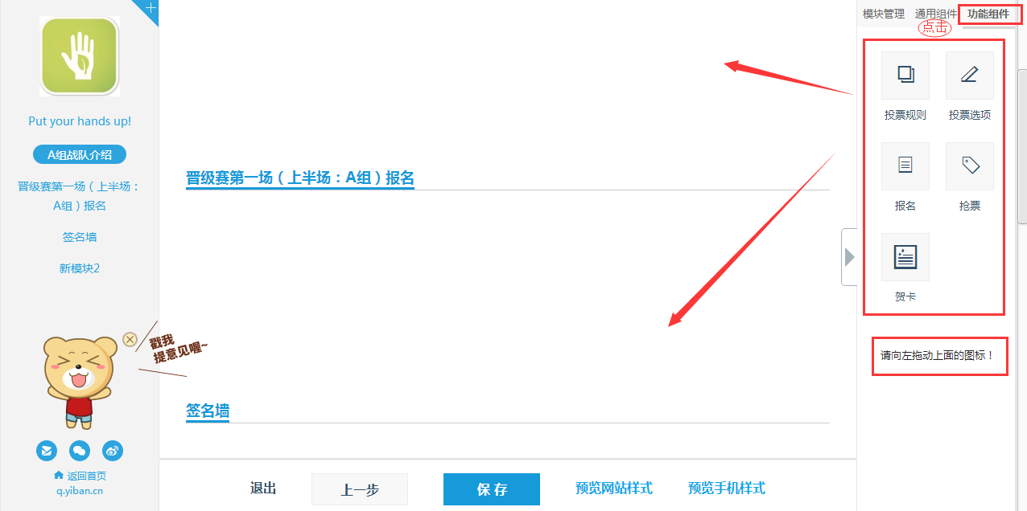

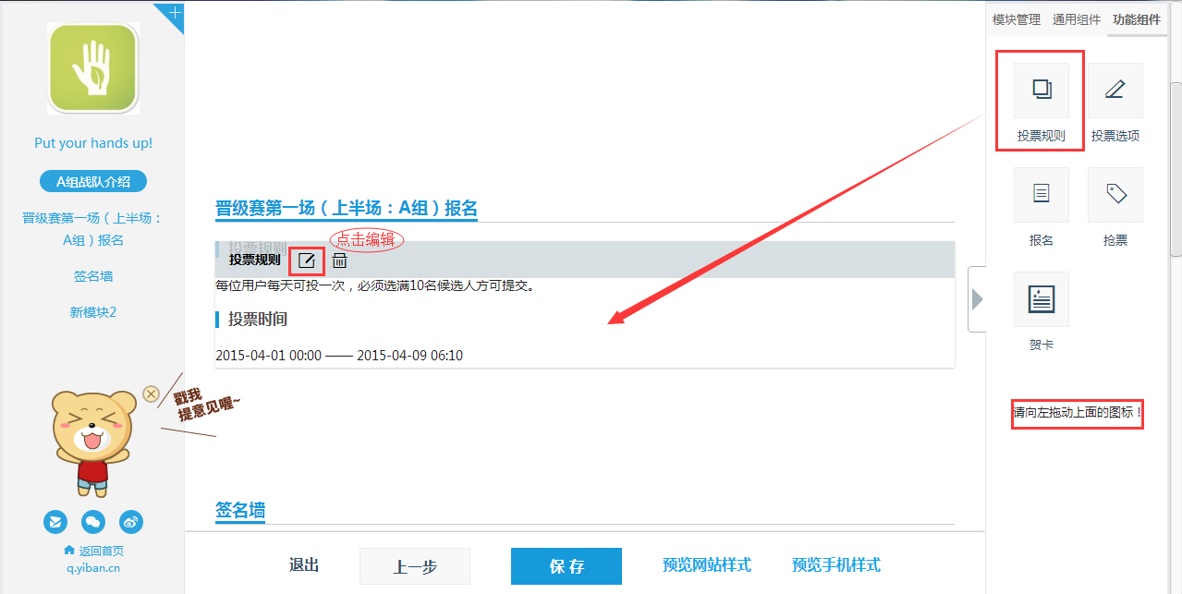

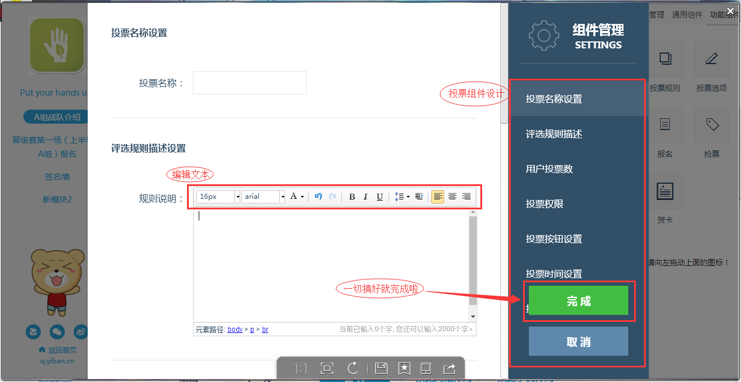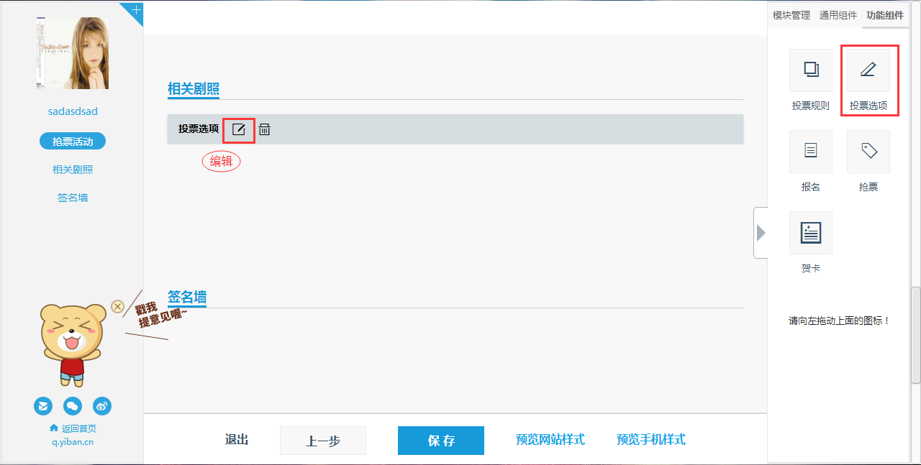

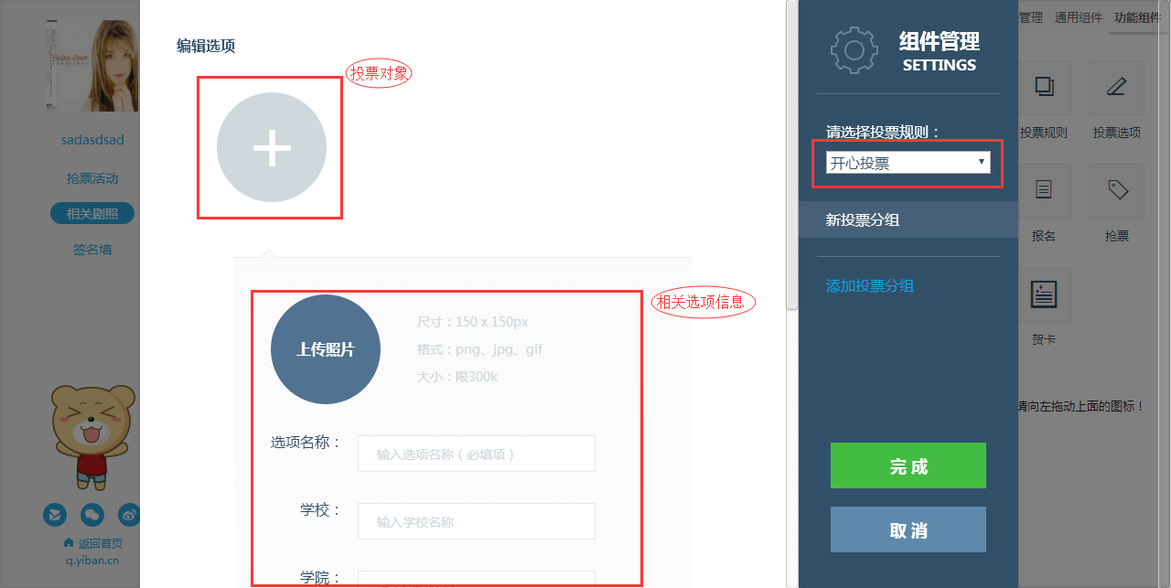

### 注意：建议先完成投票规则，在进行投票选项。没有投票规则，就没有id，就会出现的警告提示。

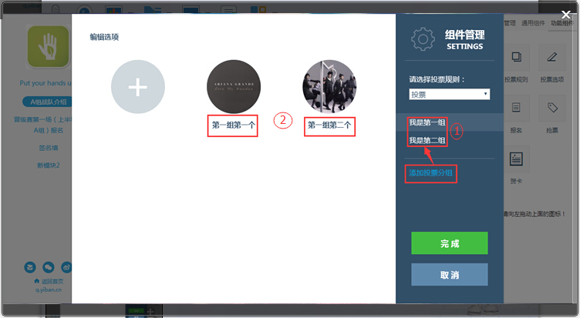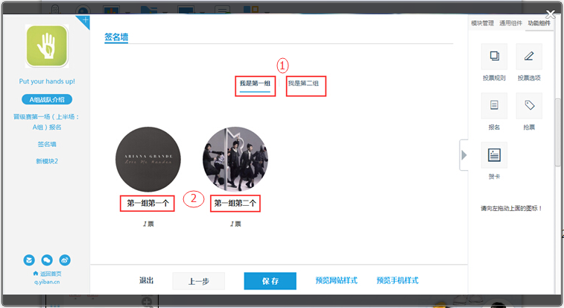

### （二）、报名组件

### 1.进入编辑

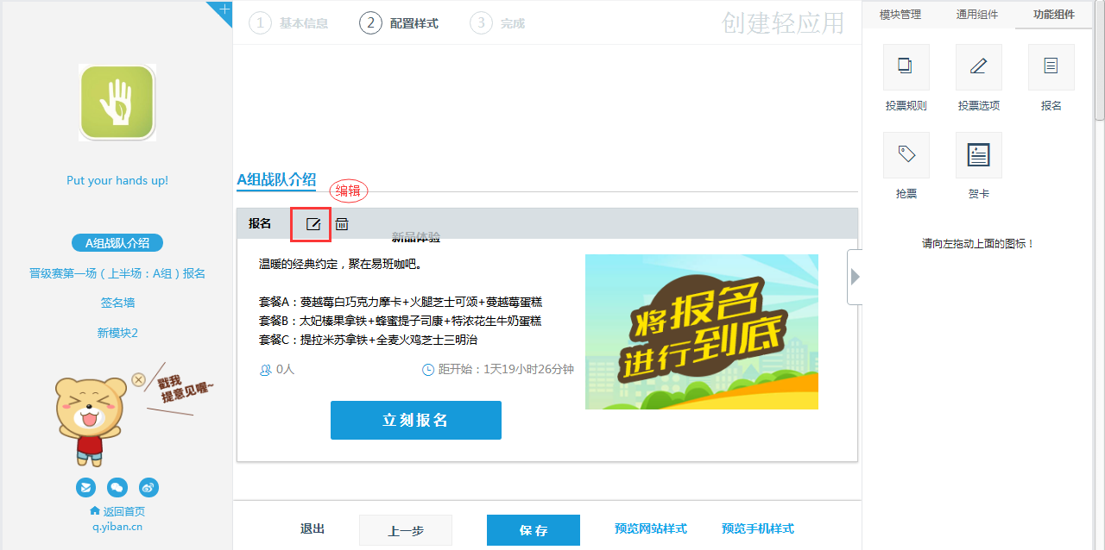

### 2.进入编辑

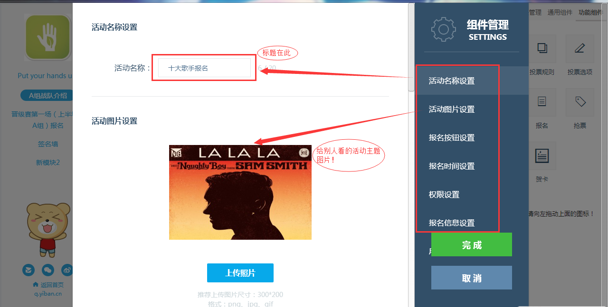

### 3.时间与权限，规则的设定

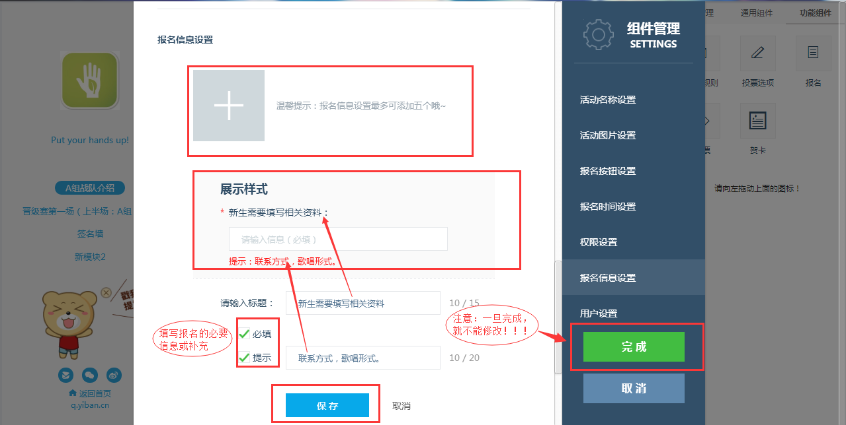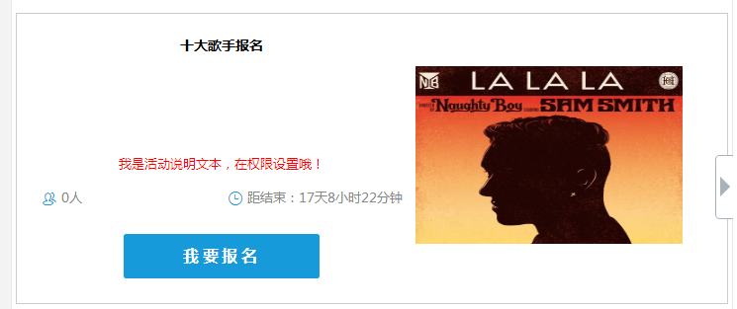

### （三）、抢票组件介绍

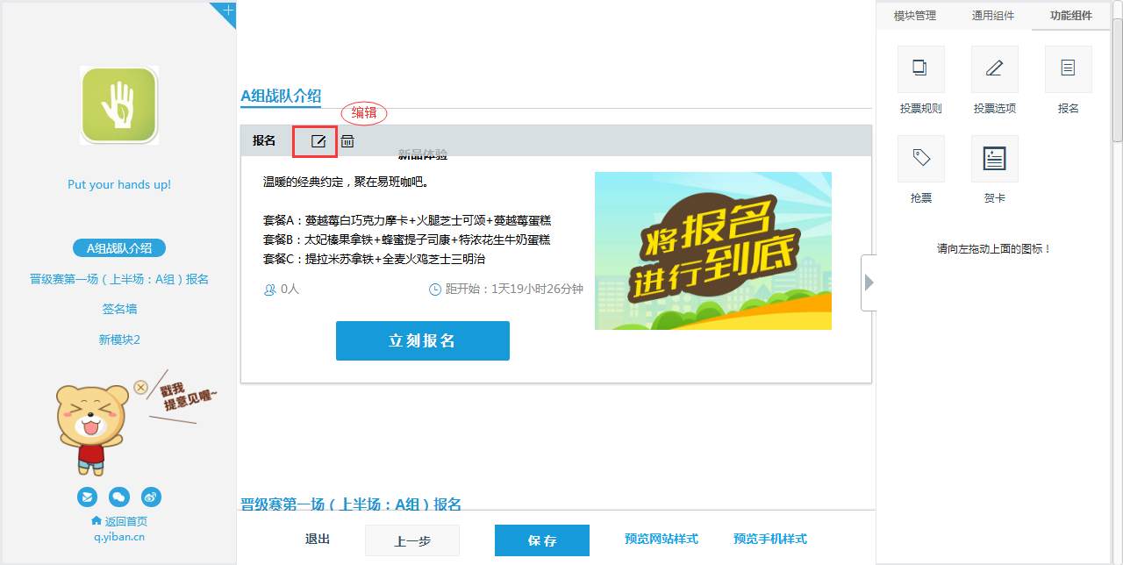

### 1.进入编辑

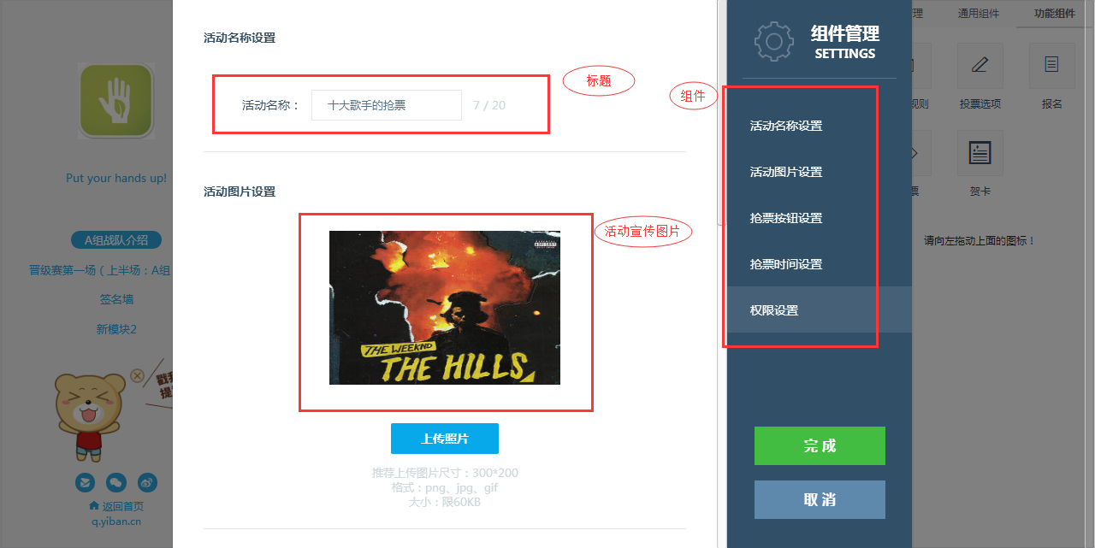

### 2．时间与权限，规则的设定

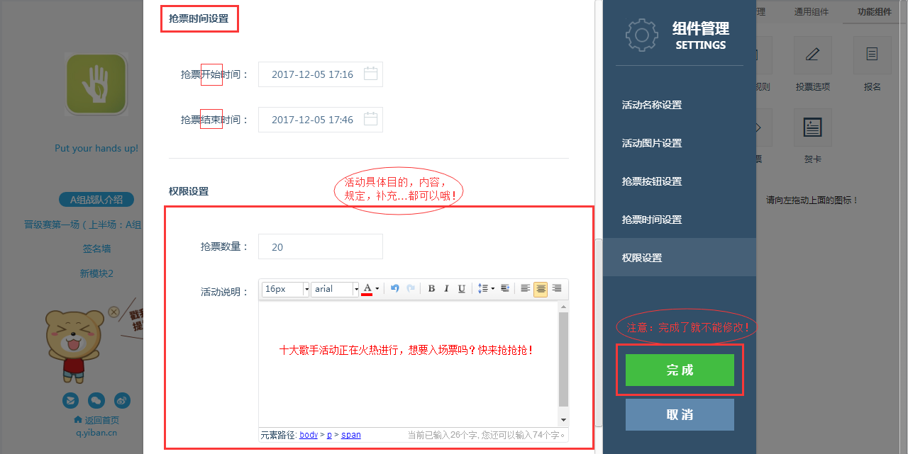

### 3.效果展示

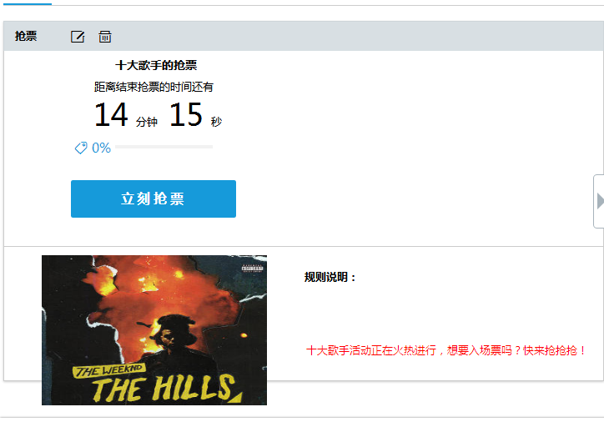

### （四）、贺卡组件介绍

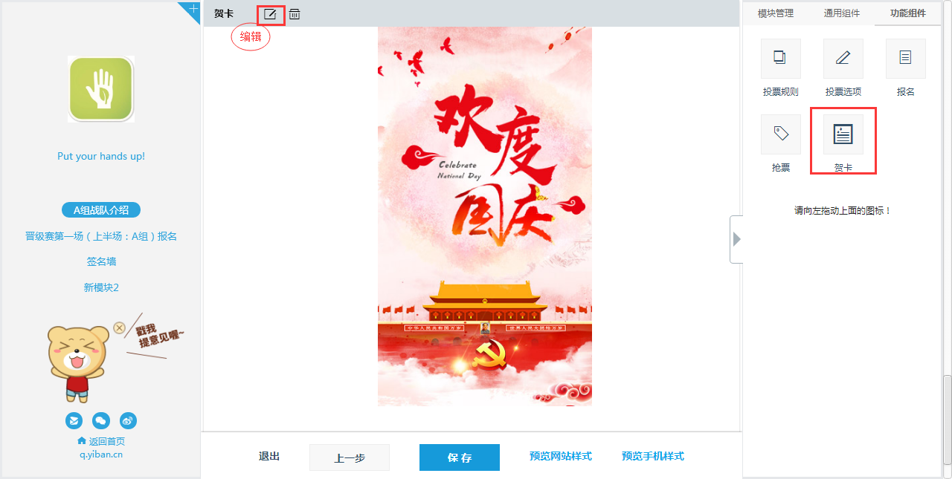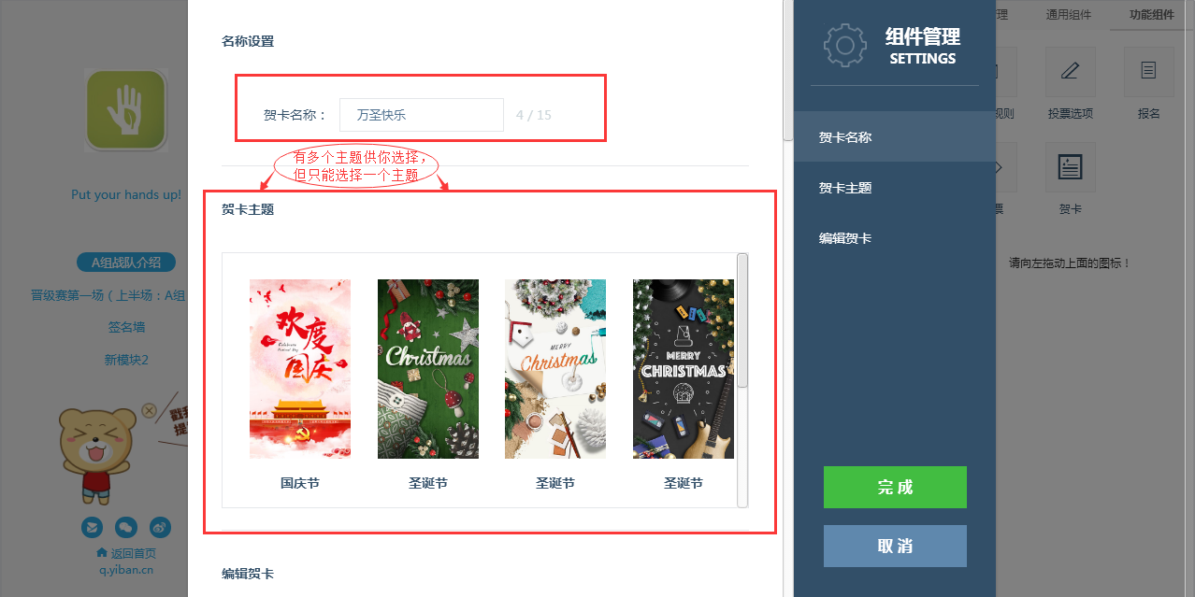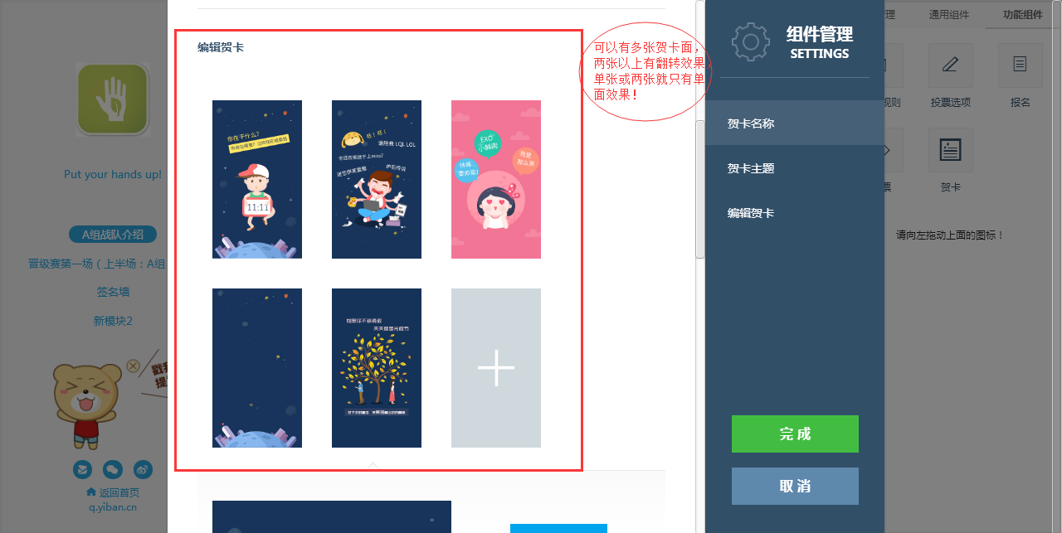

单页效果 多页效果

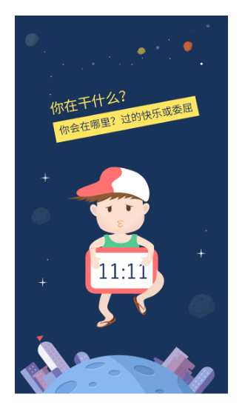

自定义贺卡

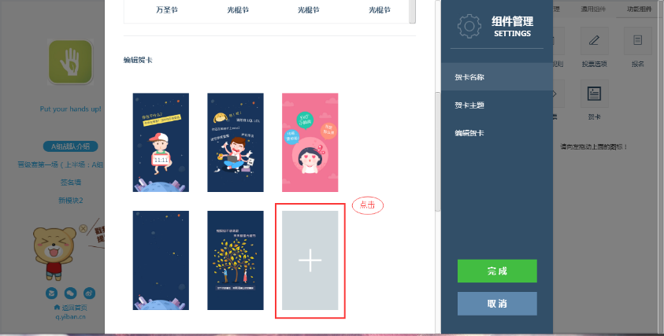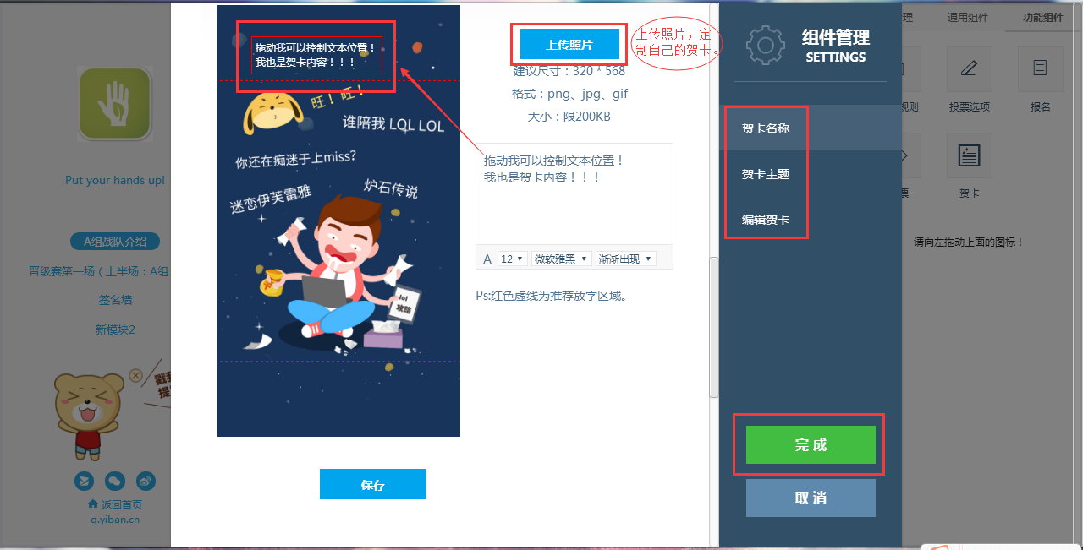

到此组件的介绍就结束了

# 四、轻应用的保存与提交

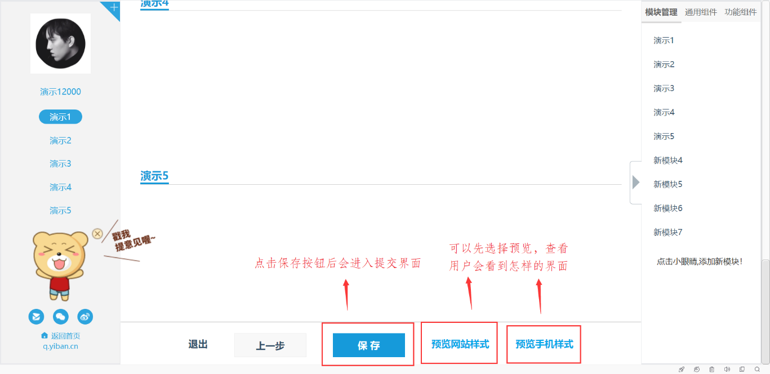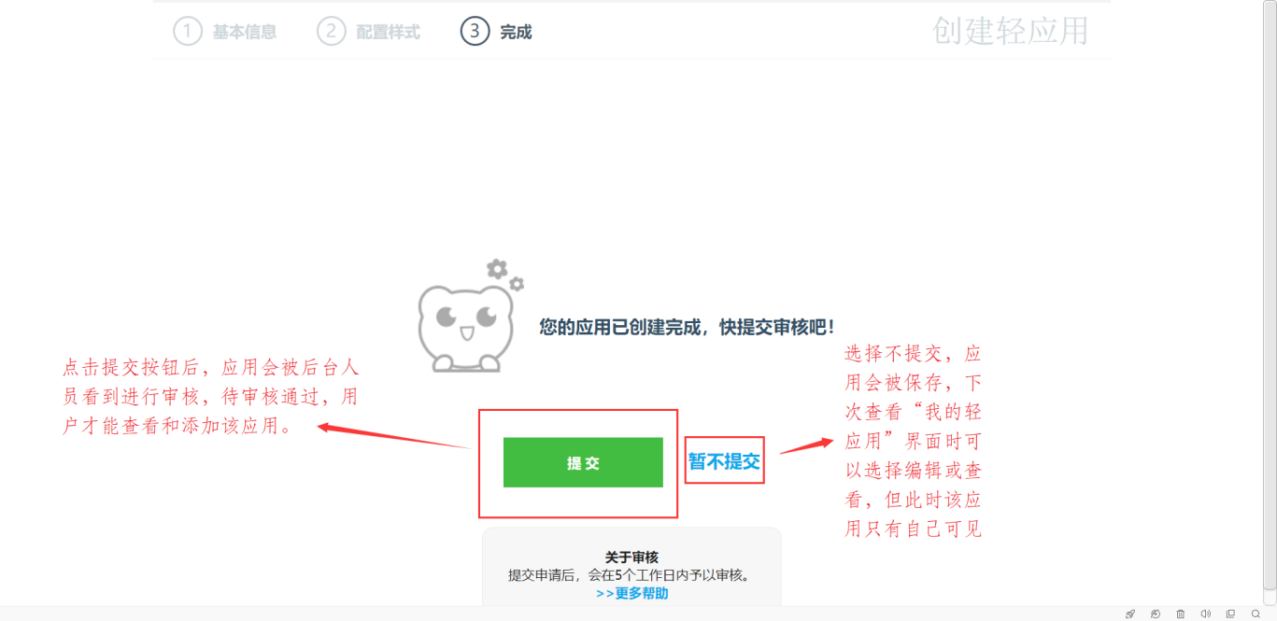

点击“提交”或“暂不提交”按钮后，来到个人后台界面，如下图所示

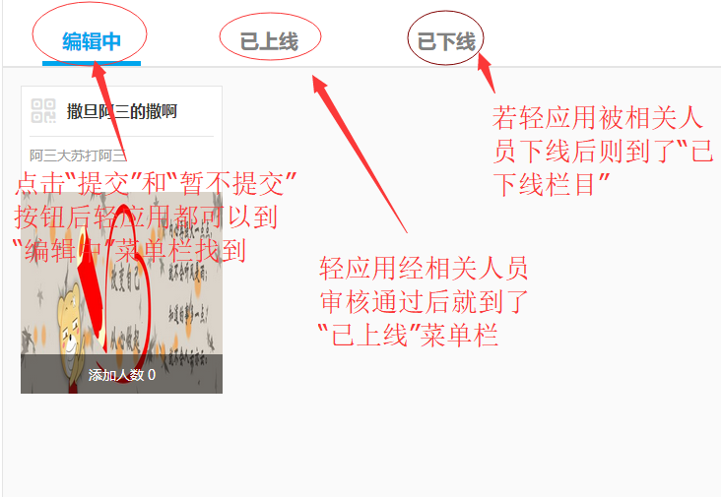

如上图所示，三个菜单栏中都有以下操作

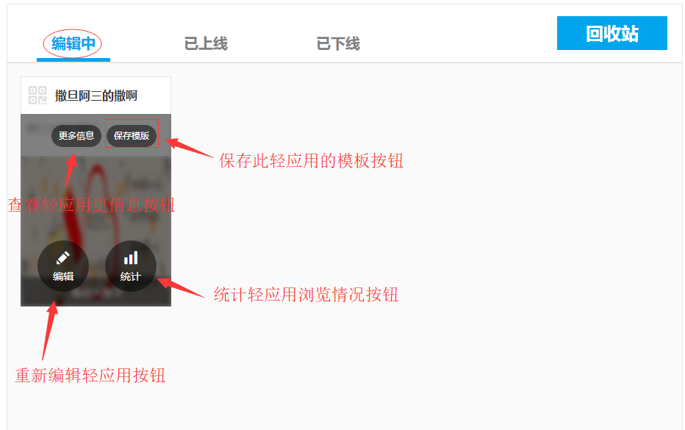

*教程到此结束，希望大家能通过学习本教程掌握易班轻应用开发的基本方法，开发出更多实用美观的轻应用！*

**肇庆学院易班学生工作站技术部**

**二〇一七年十二月五日**